

SAP Build Hands-on Experience Guide  
SAP Build Work Zone构建企业门户体验指导手册  
快速搭建业务站点

Abstract

通过配置快速搭建一个业务站点，提供相关业务应用的入口和信息展示界面

Version 6.1

2023.03.06

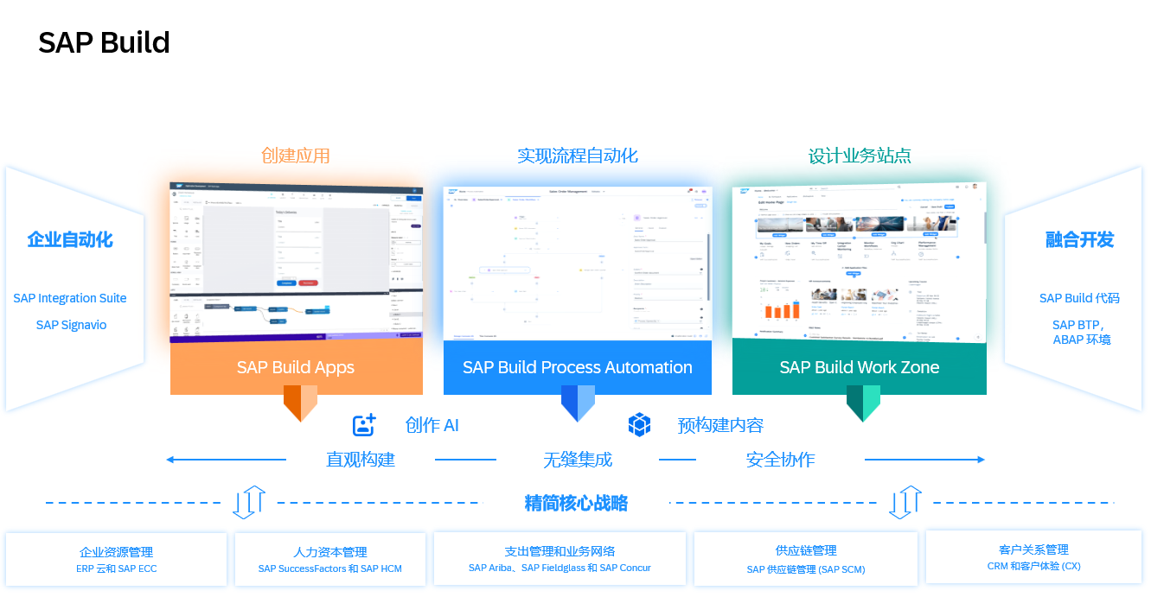

**SAP Work Zone主要功能组成：应用(App)，页面（Page），空间（Space），角色（Role），站点（Site）**

0. 环境准备 3

1. 访问开发环境 4

2. 创建新站点 5

3. 创建用于触发流程的应用（App） 7

4. 创建页面（Page） 12

5. 创建一个空间(Space) 15

6. 权限设置 17

7. 启动站点 19

8. 利用卡（Card）在页面中直观显示业务信息 21

9. 课后思考 31

前言

SAP Build Work Zone提供无代码页面构建功能，能让客户轻松搭建企业门户和商务站点，支持内部社区、外部协同、跨系统调用、流程指引、文档共享及知识库管理等场景。

Work Zone所赋能的不仅仅是系统管理员和业务关键人员，也包括无技术背景的普通用户，让每个员工都能轻松创建和共享业务相关的内容、整合多种业务系统的信息和流程。

本次体验营主要是请大家亲自体验一下在Work Zone中轻松构建应用入口页面及站点的过程。

# 环境准备

SAP Build体验营 - 环境信息

URL：

<https://2024exp-kv98ba16.cn40.build.sapcloud.cn/lobby>

用户名：请参考桌卡

密码：请参考桌卡

使用上一步所提供的用户名密码做登录后，进入SAP Build云端开发、配置及部署环境

注意：浏览器的语言设置可选择中文，这样环境就可显示中文界面了。

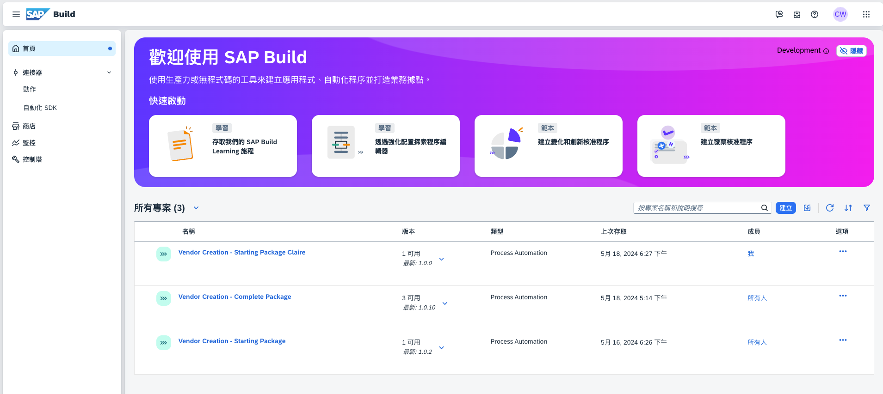

# 访问开发环境

打开浏览器，输入网址：

<https://2024exp-kv98ba16.dt.launchpad.portal.cn40.apps.platform.sapcloud.cn/>

输入邮件地址，如：[cnbtpNN@aliyun.com](mailto:cnbtpNN@aliyun.com) （其中NN是桌牌上分配给您的编号，如40，请记住，不要用错）；输入密码：（见桌牌），并点击Log On按钮。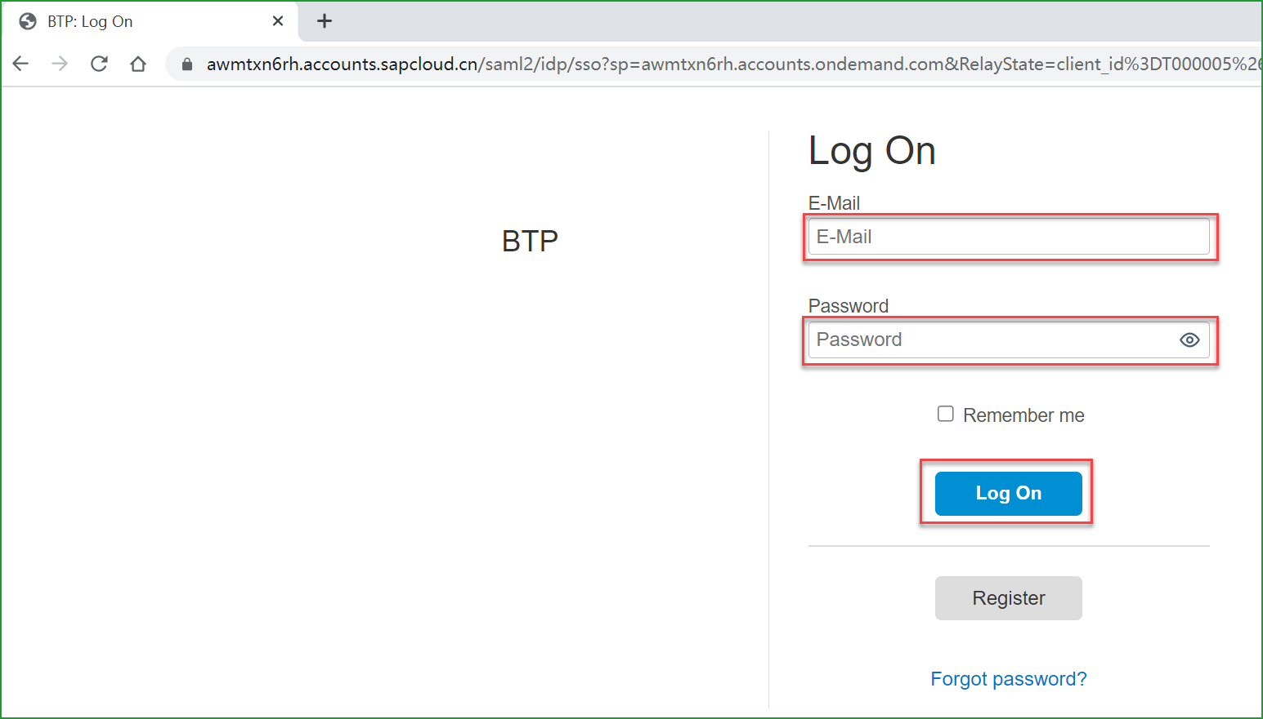

登录到SAP Build Work Zone 站点管理器 (Site Manager)。

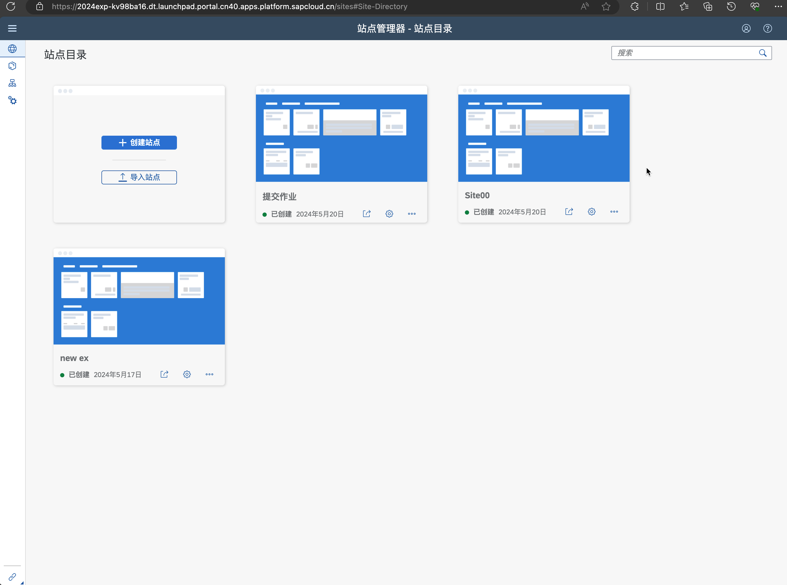

# 创建新站点

点击 “Create Site”。

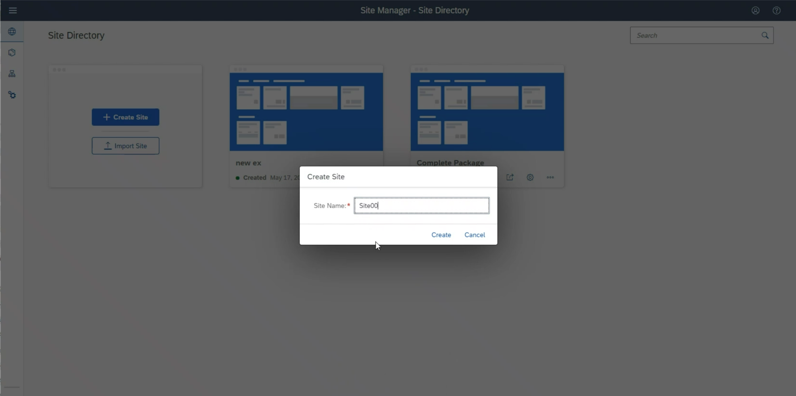

站点名称请用“SiteNN”（其中NN为您的编号,如01），以便与其他学员区分。

点击“Edit”，设置View Mode为“Space and Pages – New Experience”; 增加简体中文的语言支持。

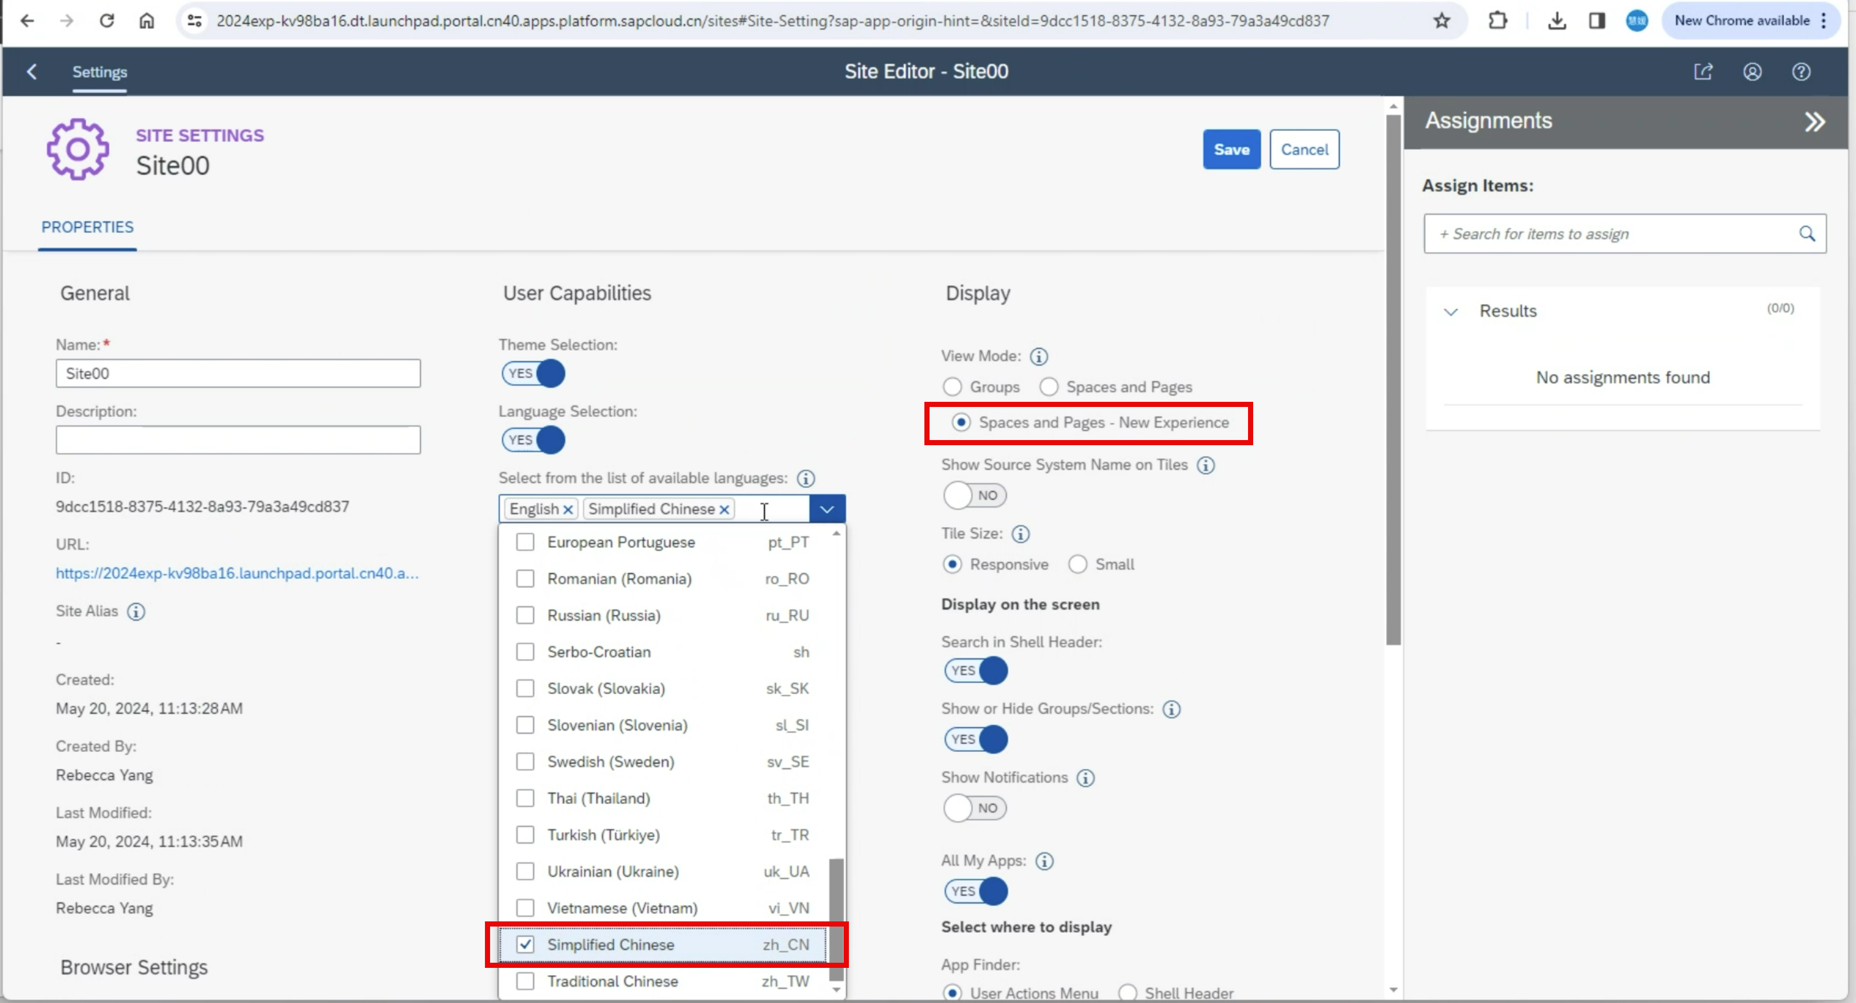

点击Save，保存站点设置。

# 创建用于触发流程的应用（App）

打开“内容管理器”（Content Manager）

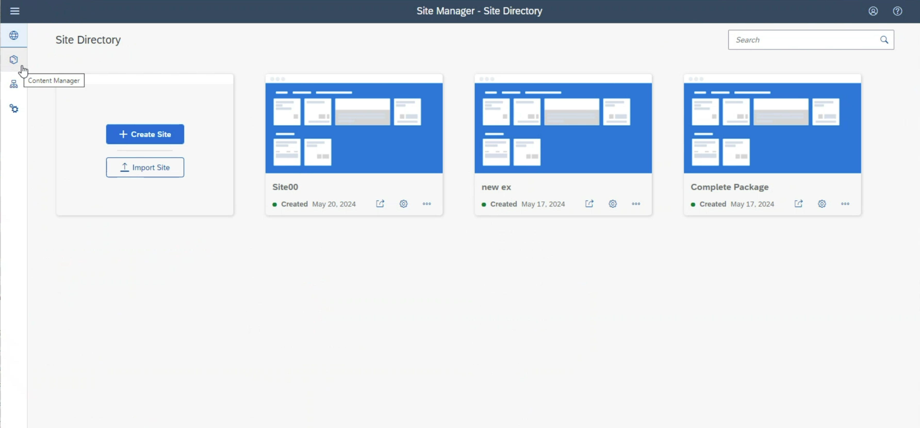

找到“Process Trigger”应用

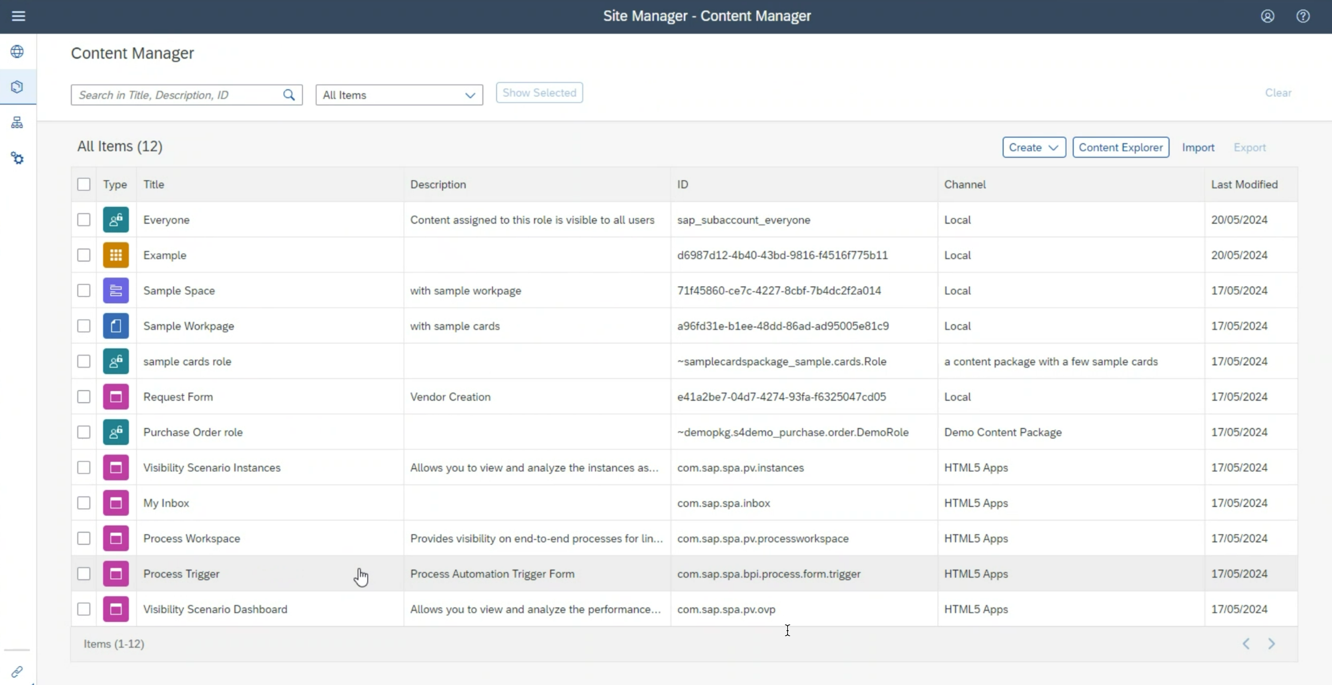点击进入详情页面，点击“Create a Local Copy”。

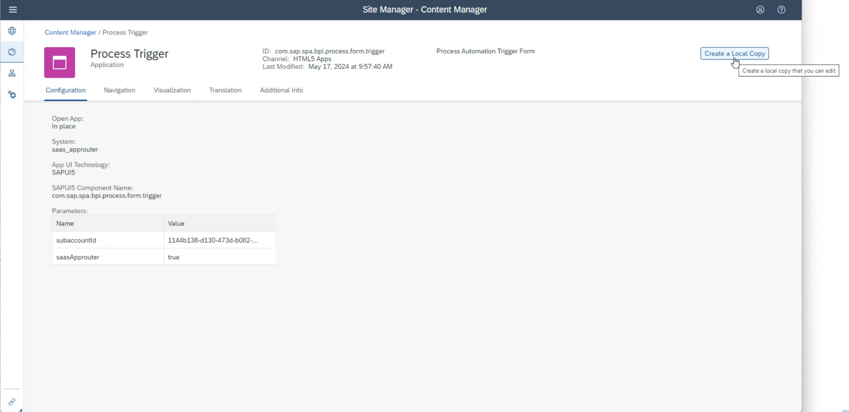

编辑这个新的应用

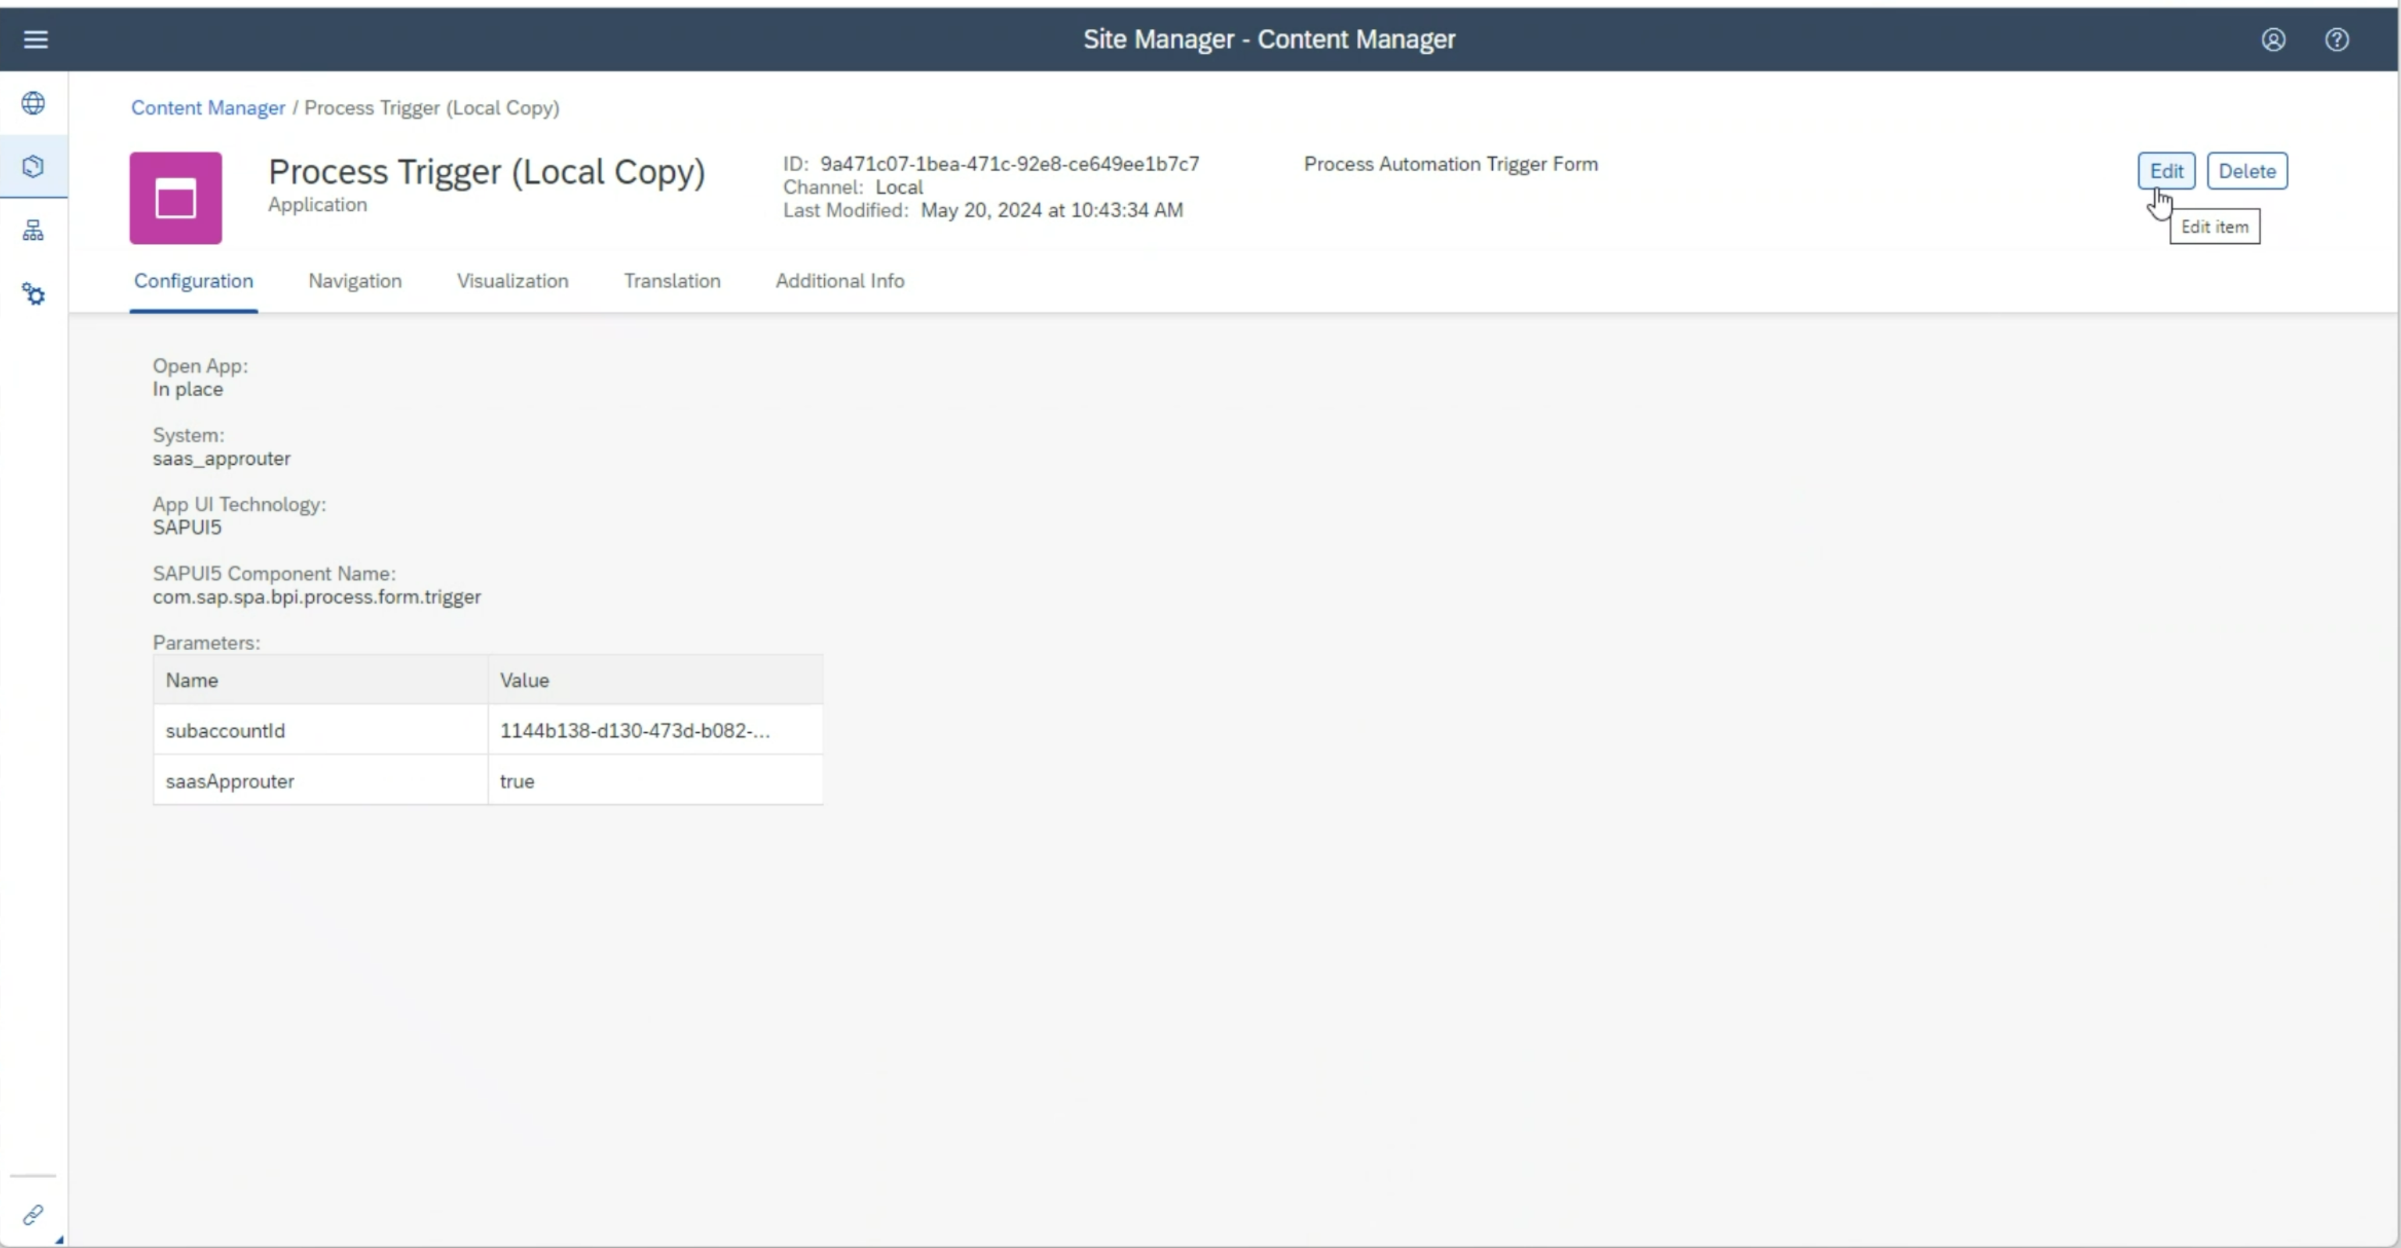

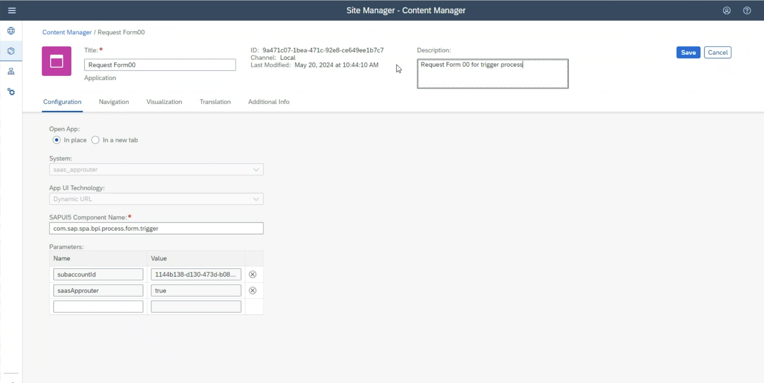

输入新的Title：“RequestFormNN” (NN为您的编号)，以及Description。

点击“Navigation”标签页，输入如下参数：

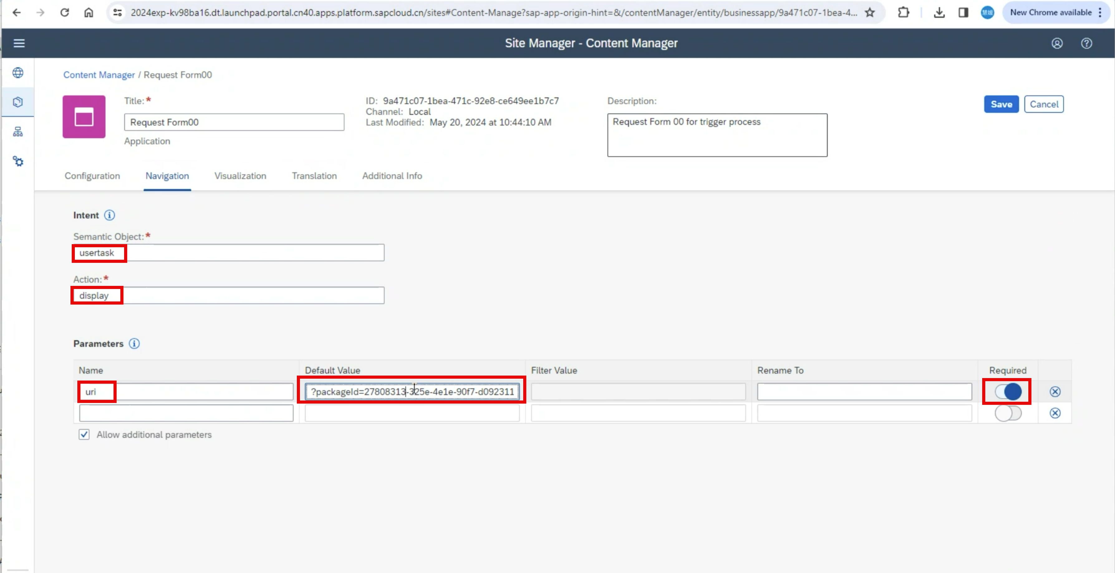

其中，uri的值需来自SBPA：

回到Lobby，找到如下Process

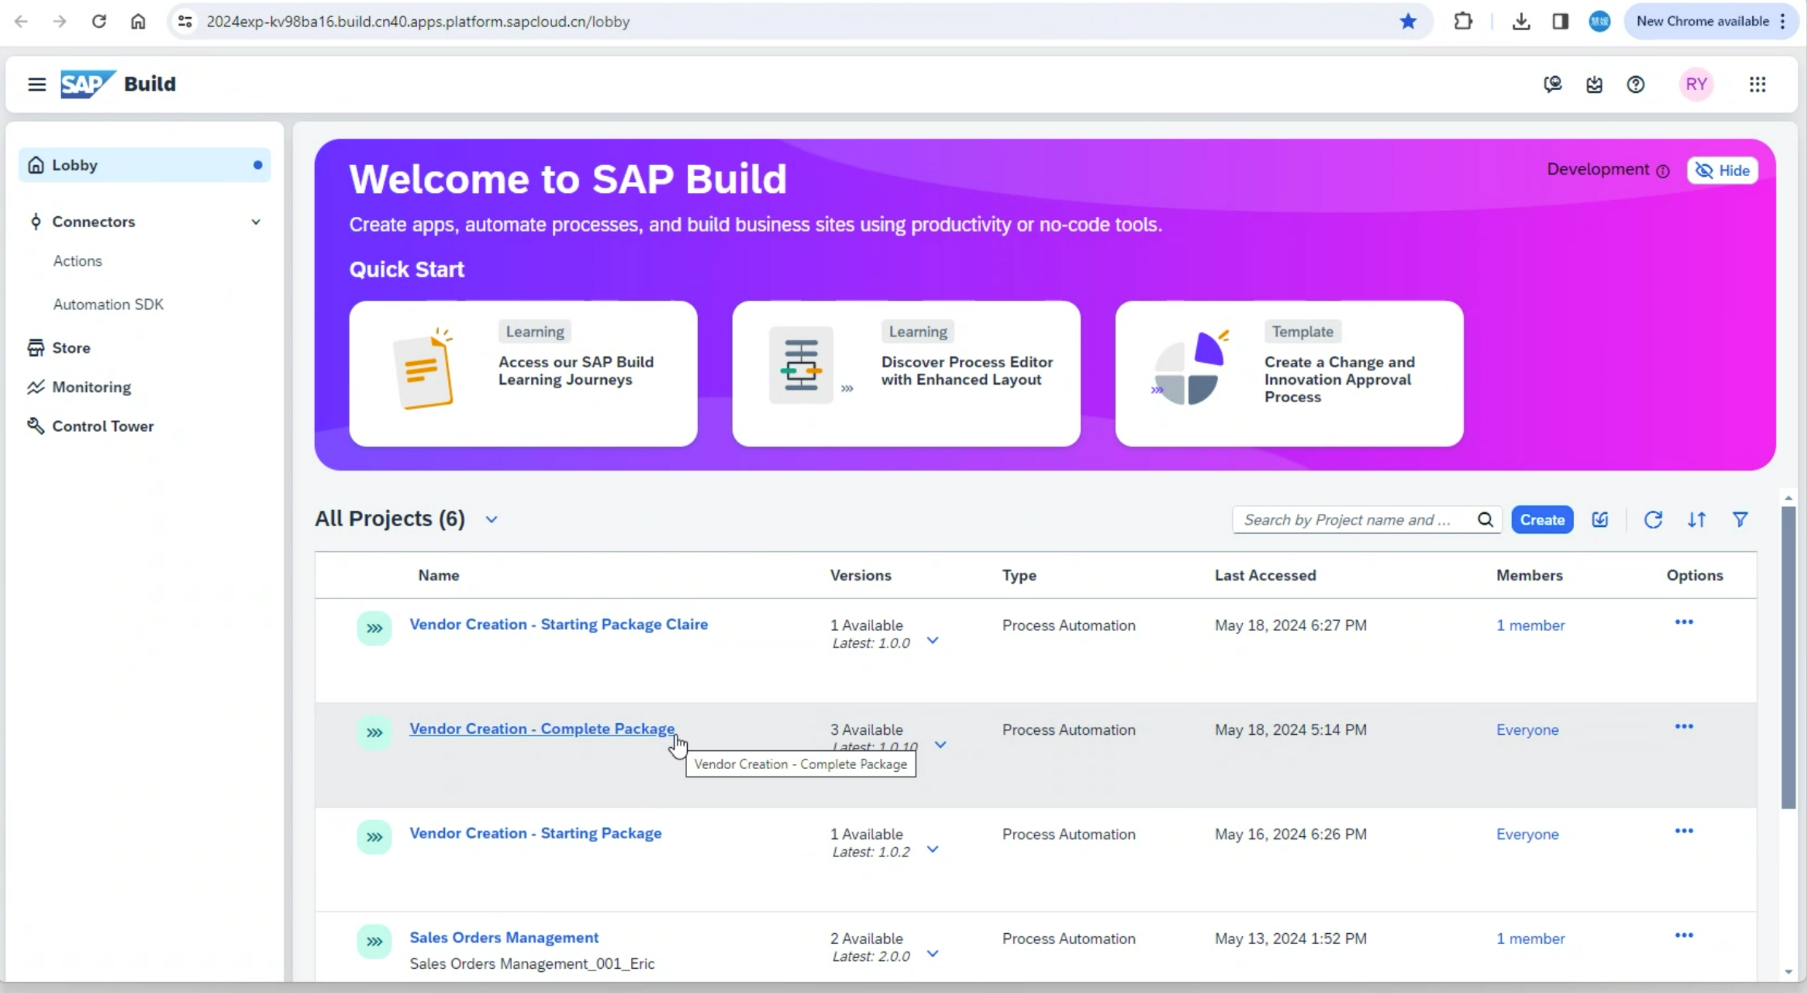

进入详情页面，切换到1.0.10版本

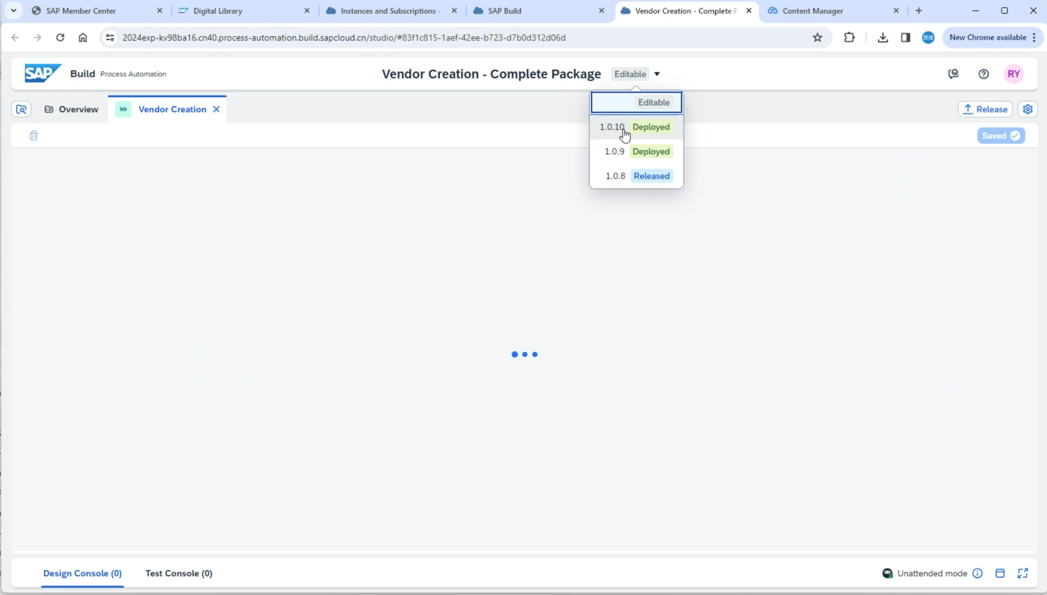

点击Trigger，查看Vendor Application Form的属性

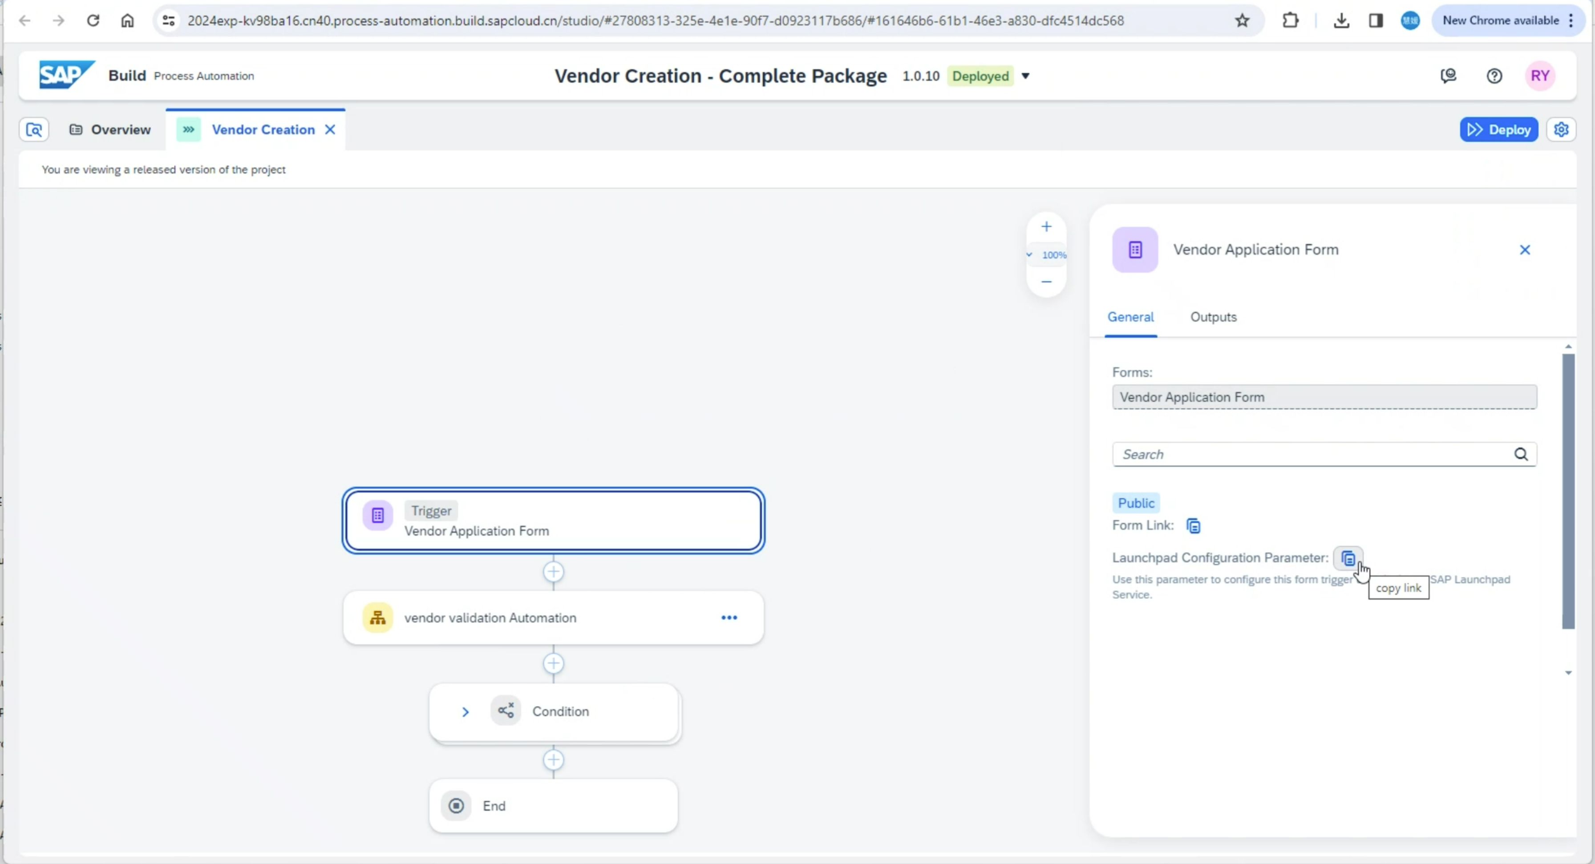

拷贝如上图中的链接，回到Work Zone，填入Default Value字段。

再切换到translation页签，输入中文翻译。保存应用。

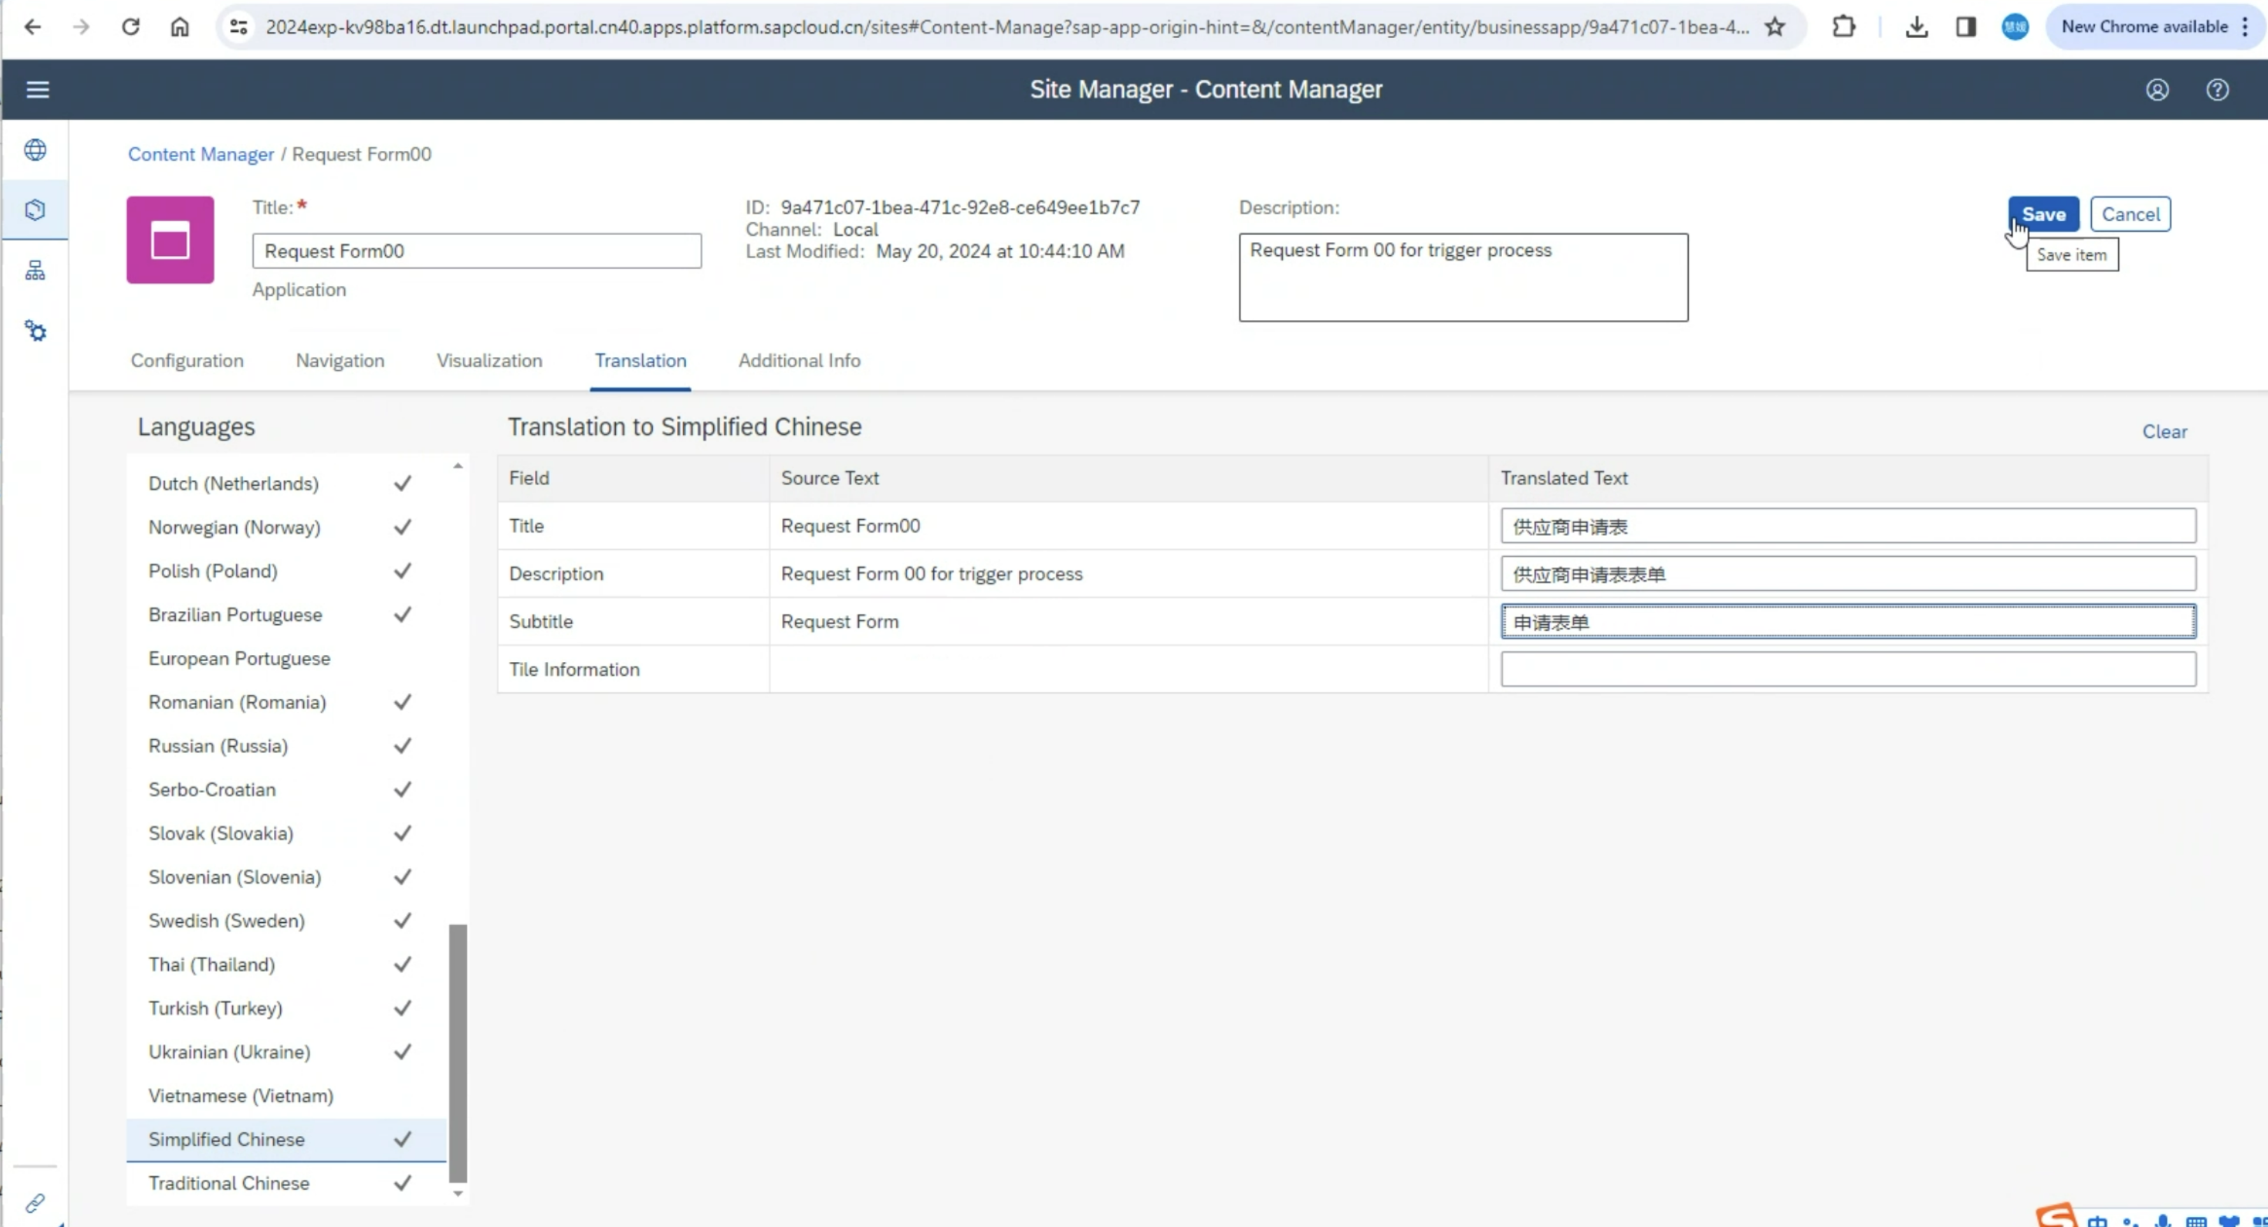

# 创建页面（Page）

回到Content Manager，点击Create，选择创建一个新的页面（Page）。

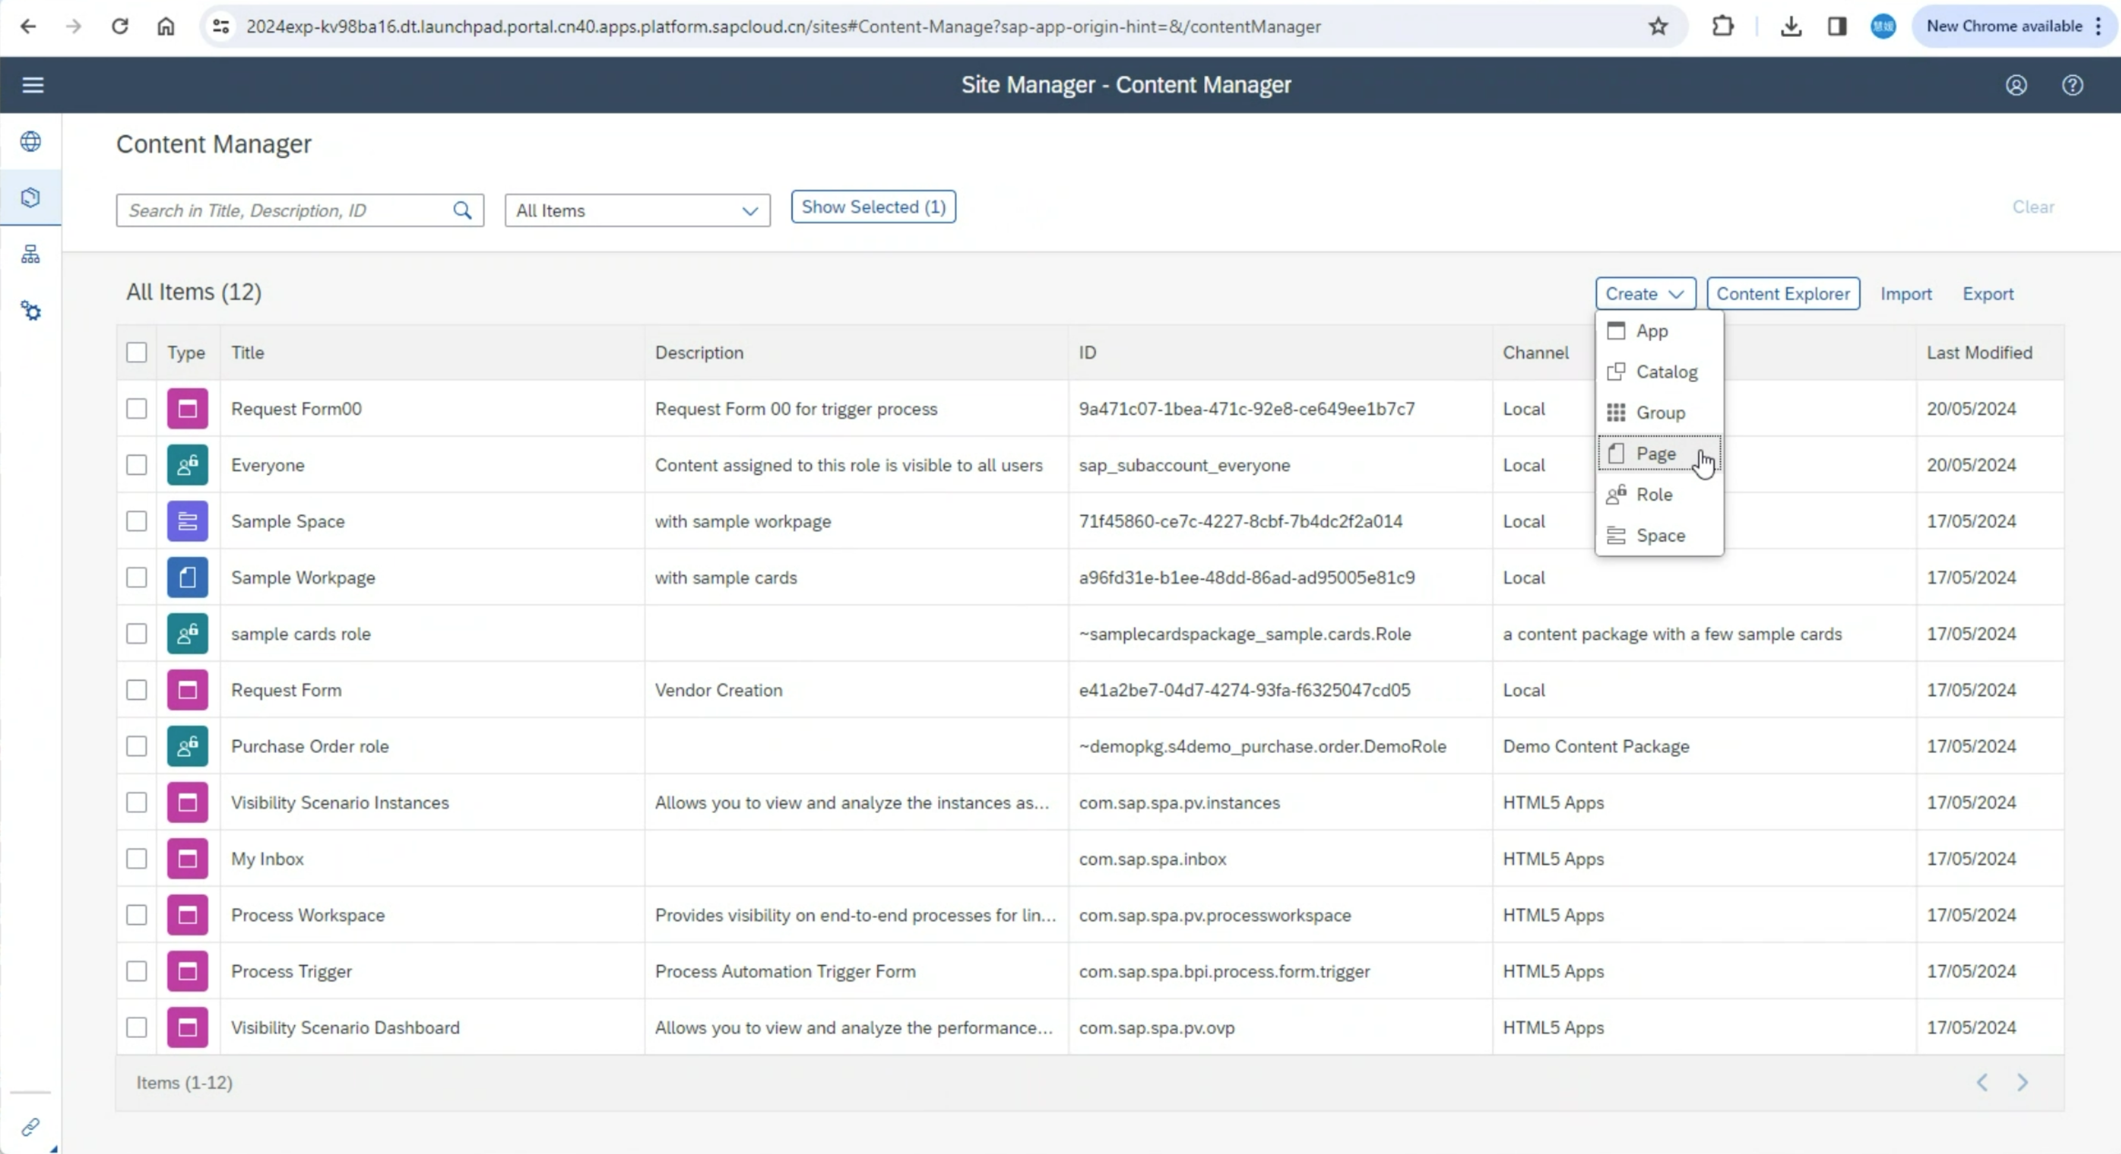

打开页面编辑界面，输入Title：”Purchasing AssistantNN”

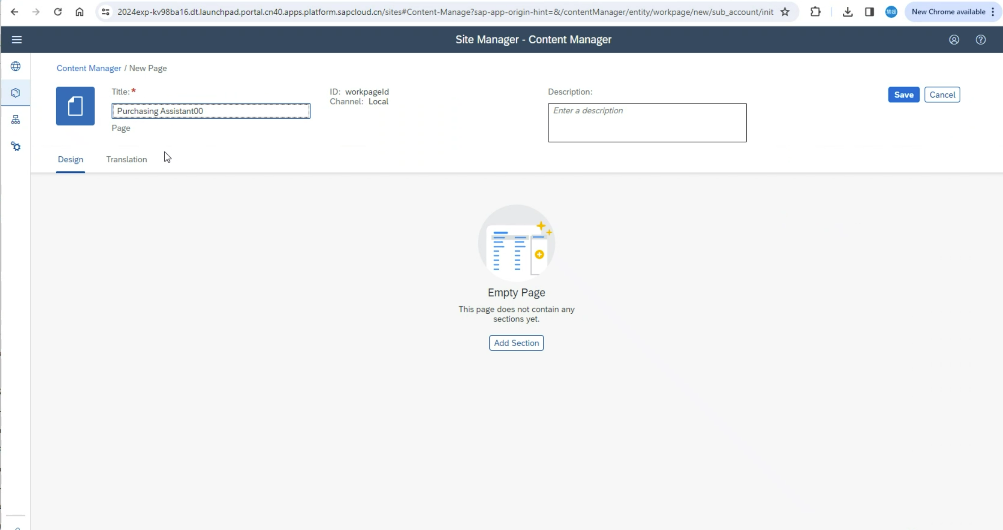

点击Add Section

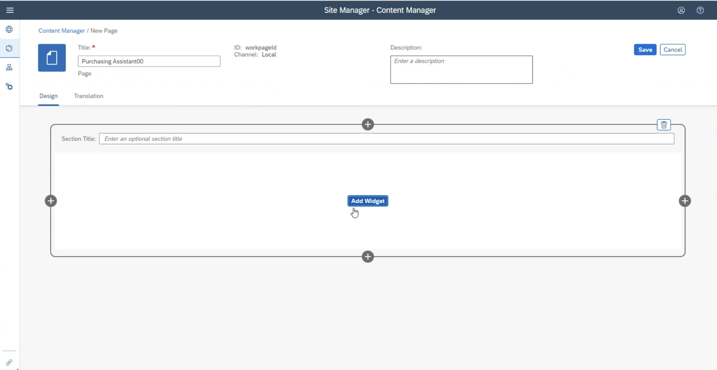

点击Add Widget

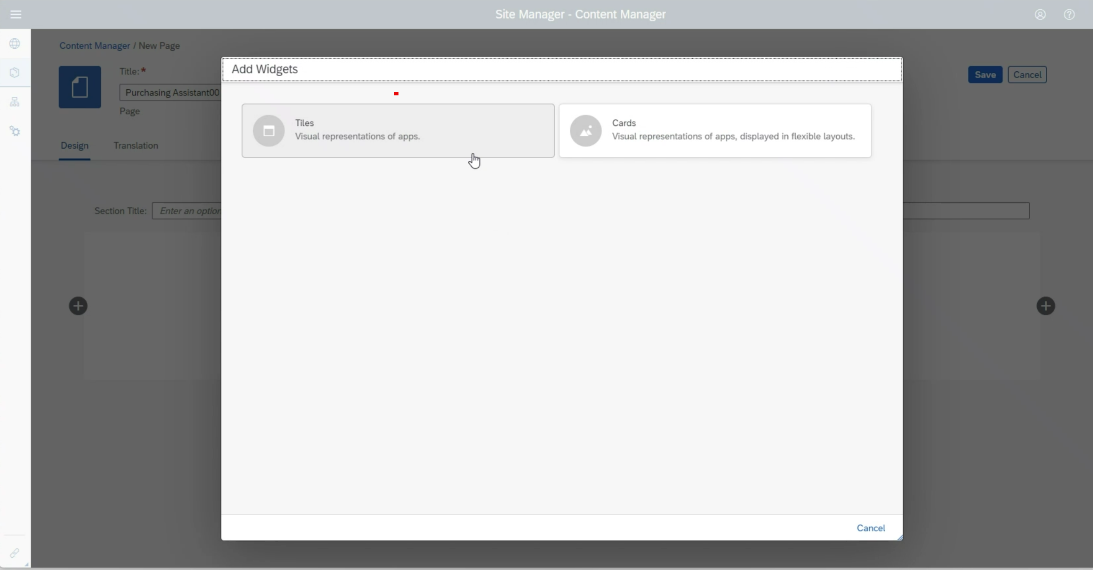

点击Tiles

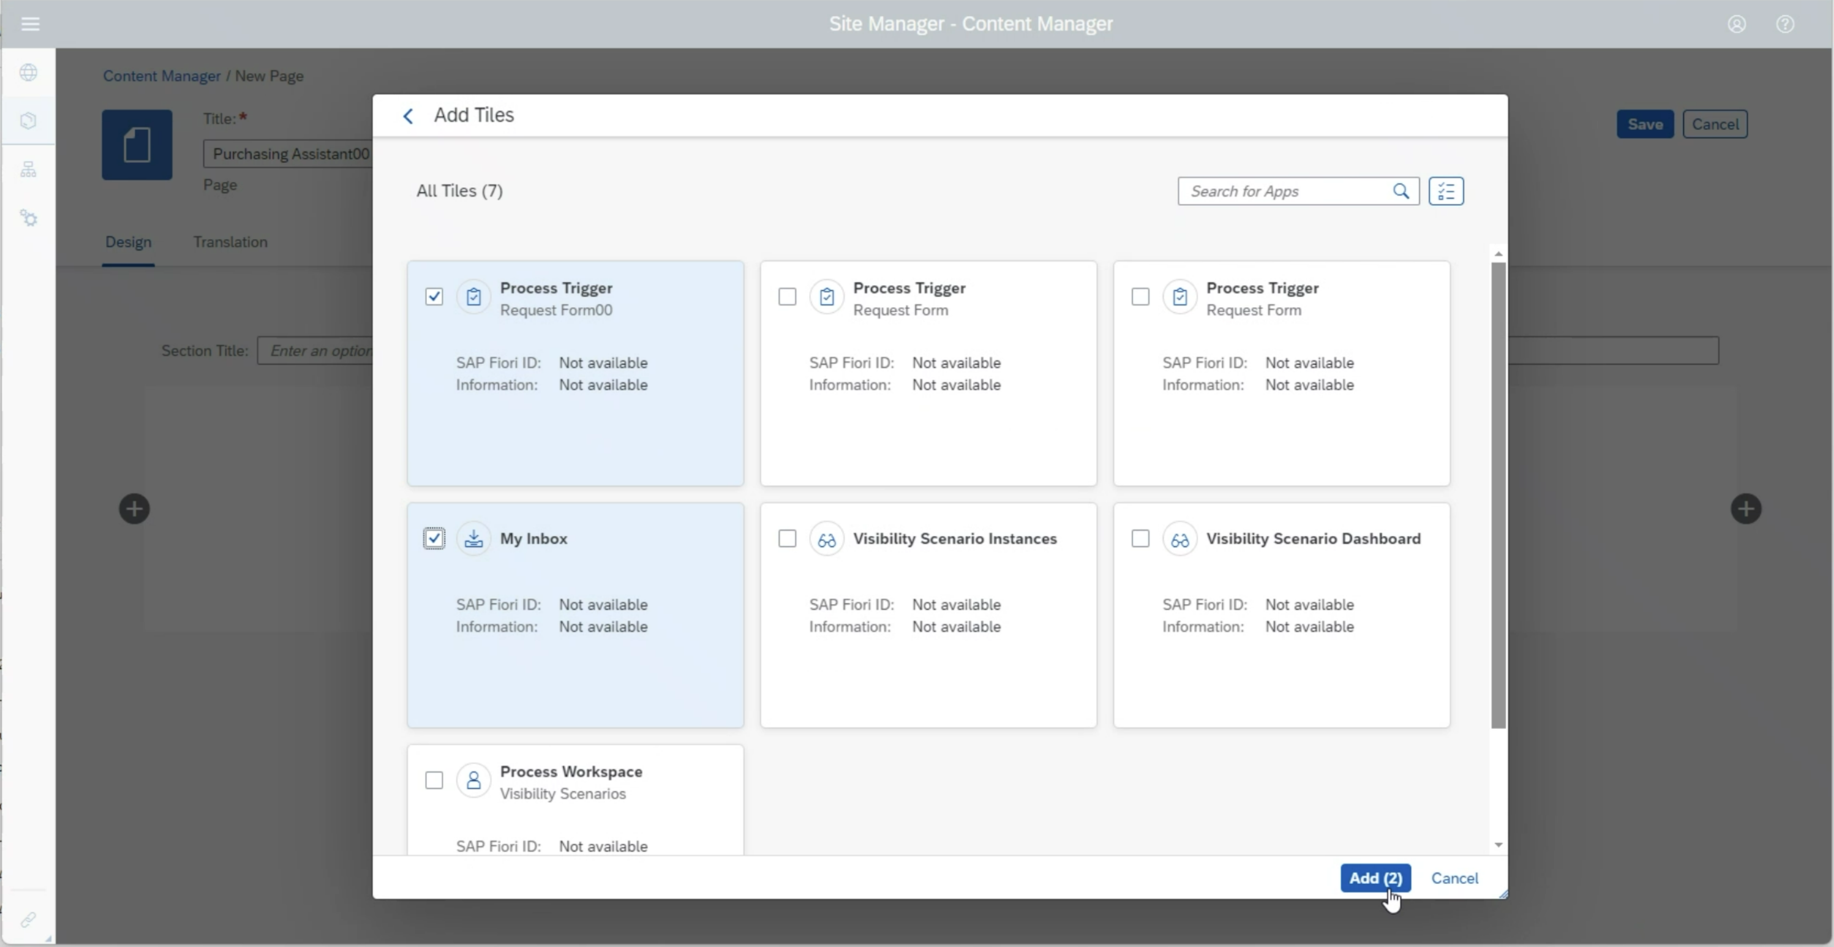

选择如图中的2个Tiles，点击Add。

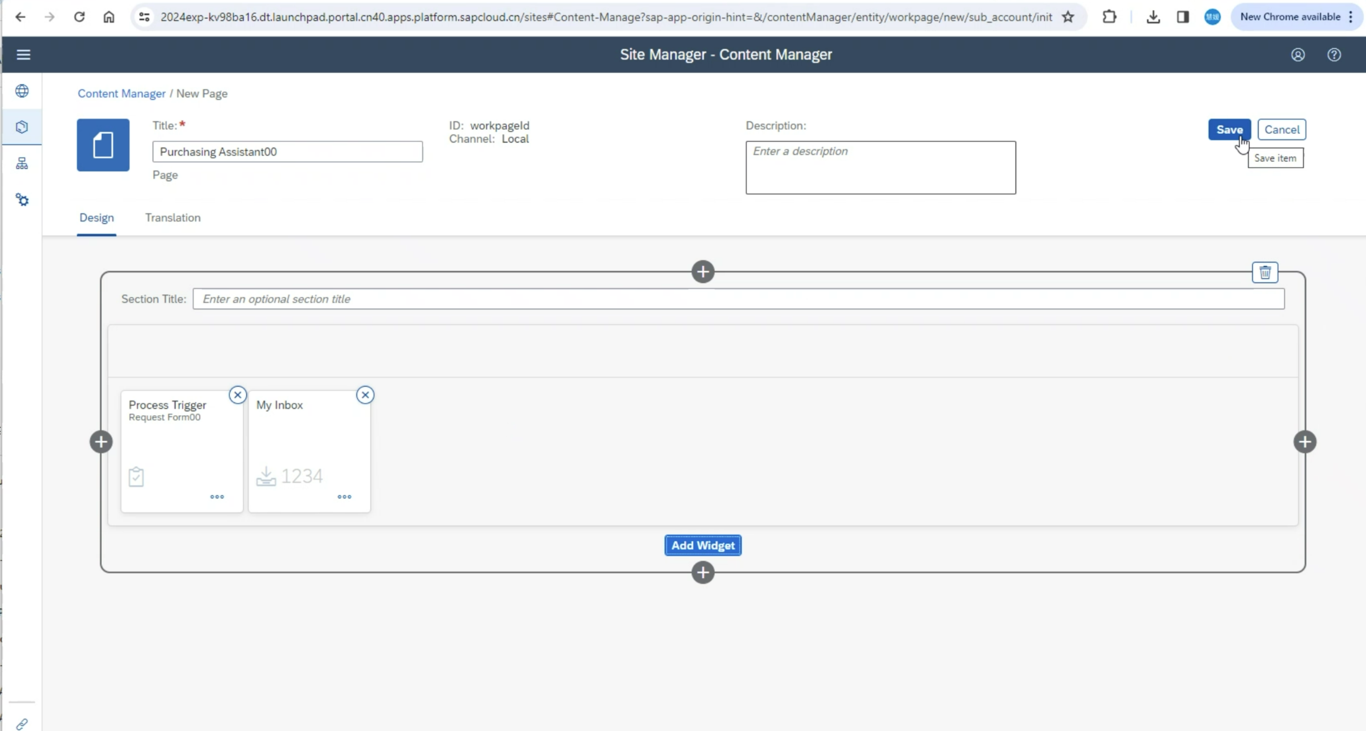

可以看到2个Tiles已经出现在页面上了。点击Translation页签

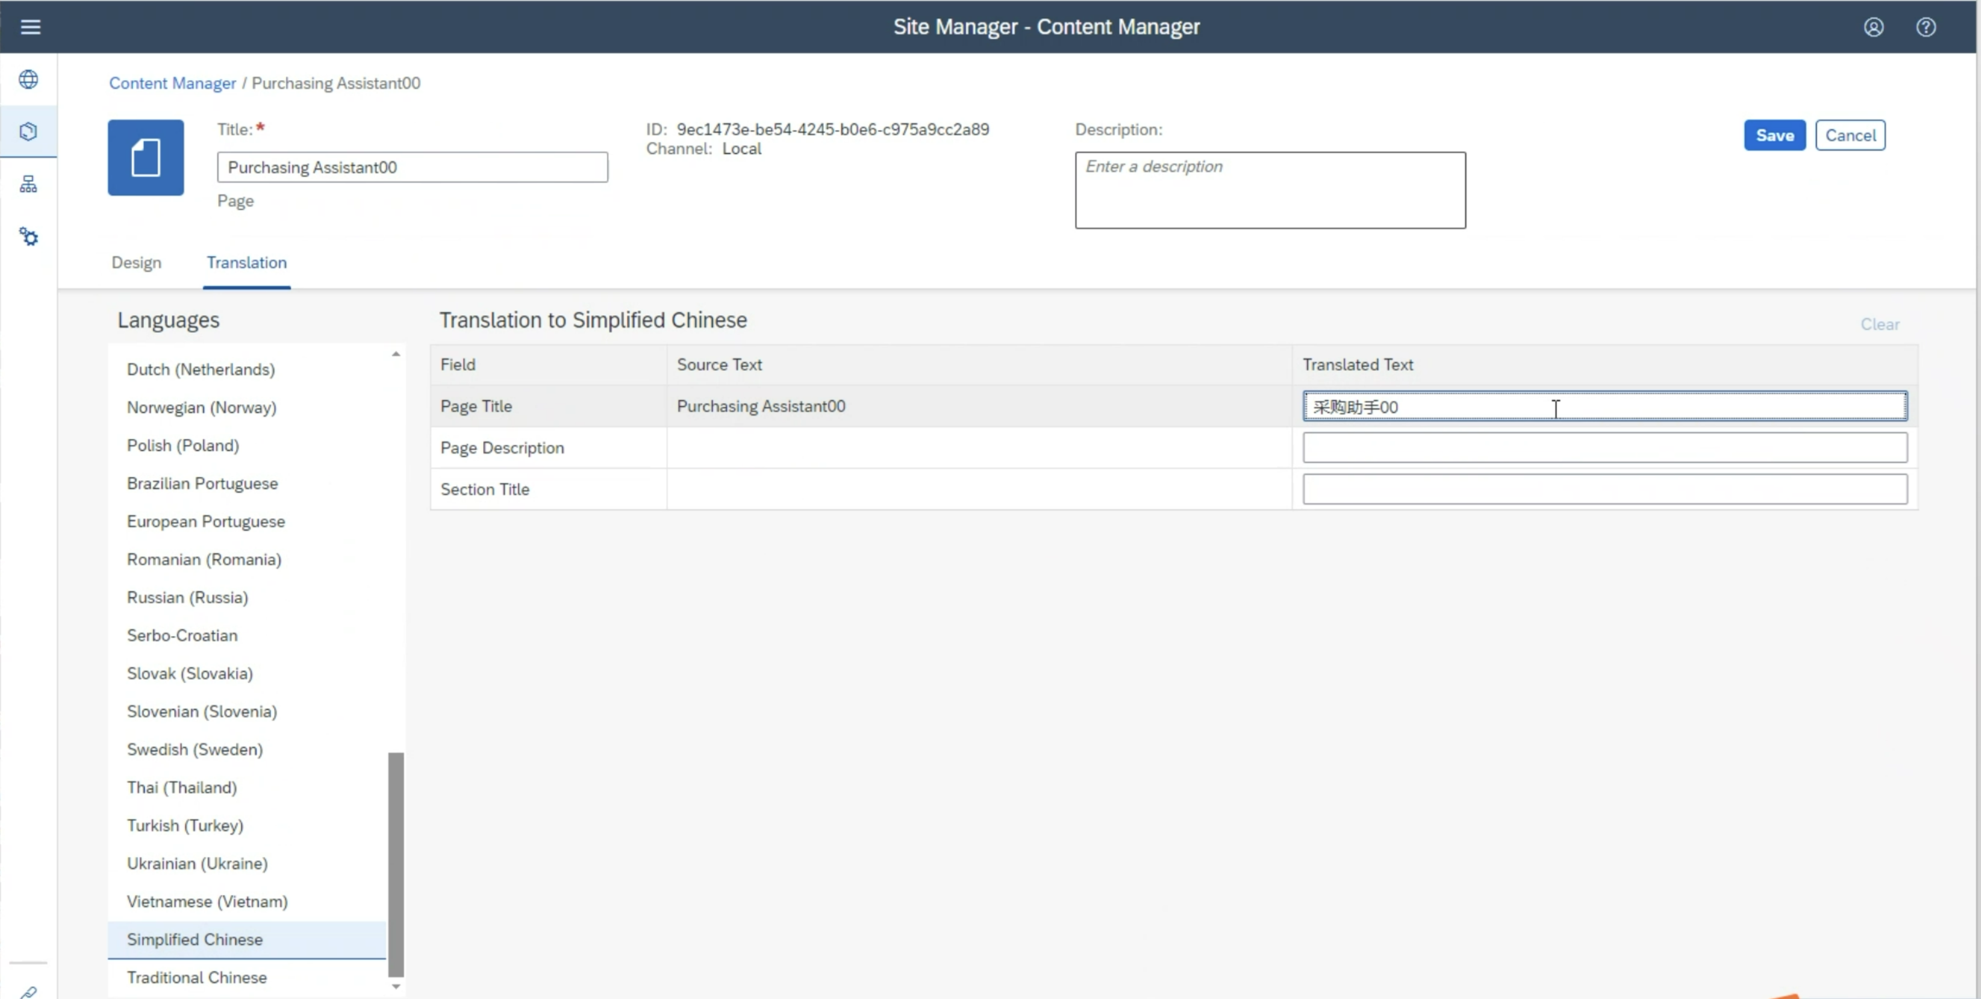

添加中文翻译，并点击Save。

# 创建一个空间(Space)

一个Space是多个Pages的集合。Work Zone站点的菜单由多个Spaces构成。每个Page显示为Space的子菜单。

回到Content Manager，点击Create选择创建一个Space

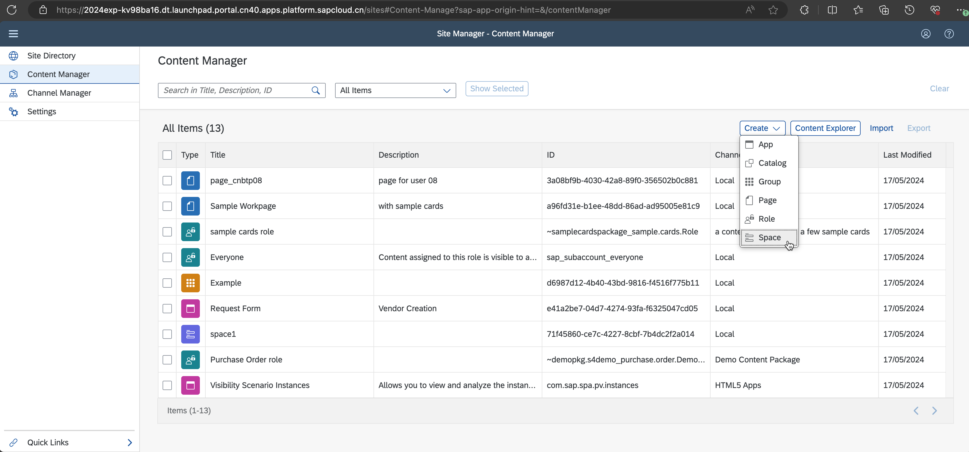

编辑Title为“SpaceNN”

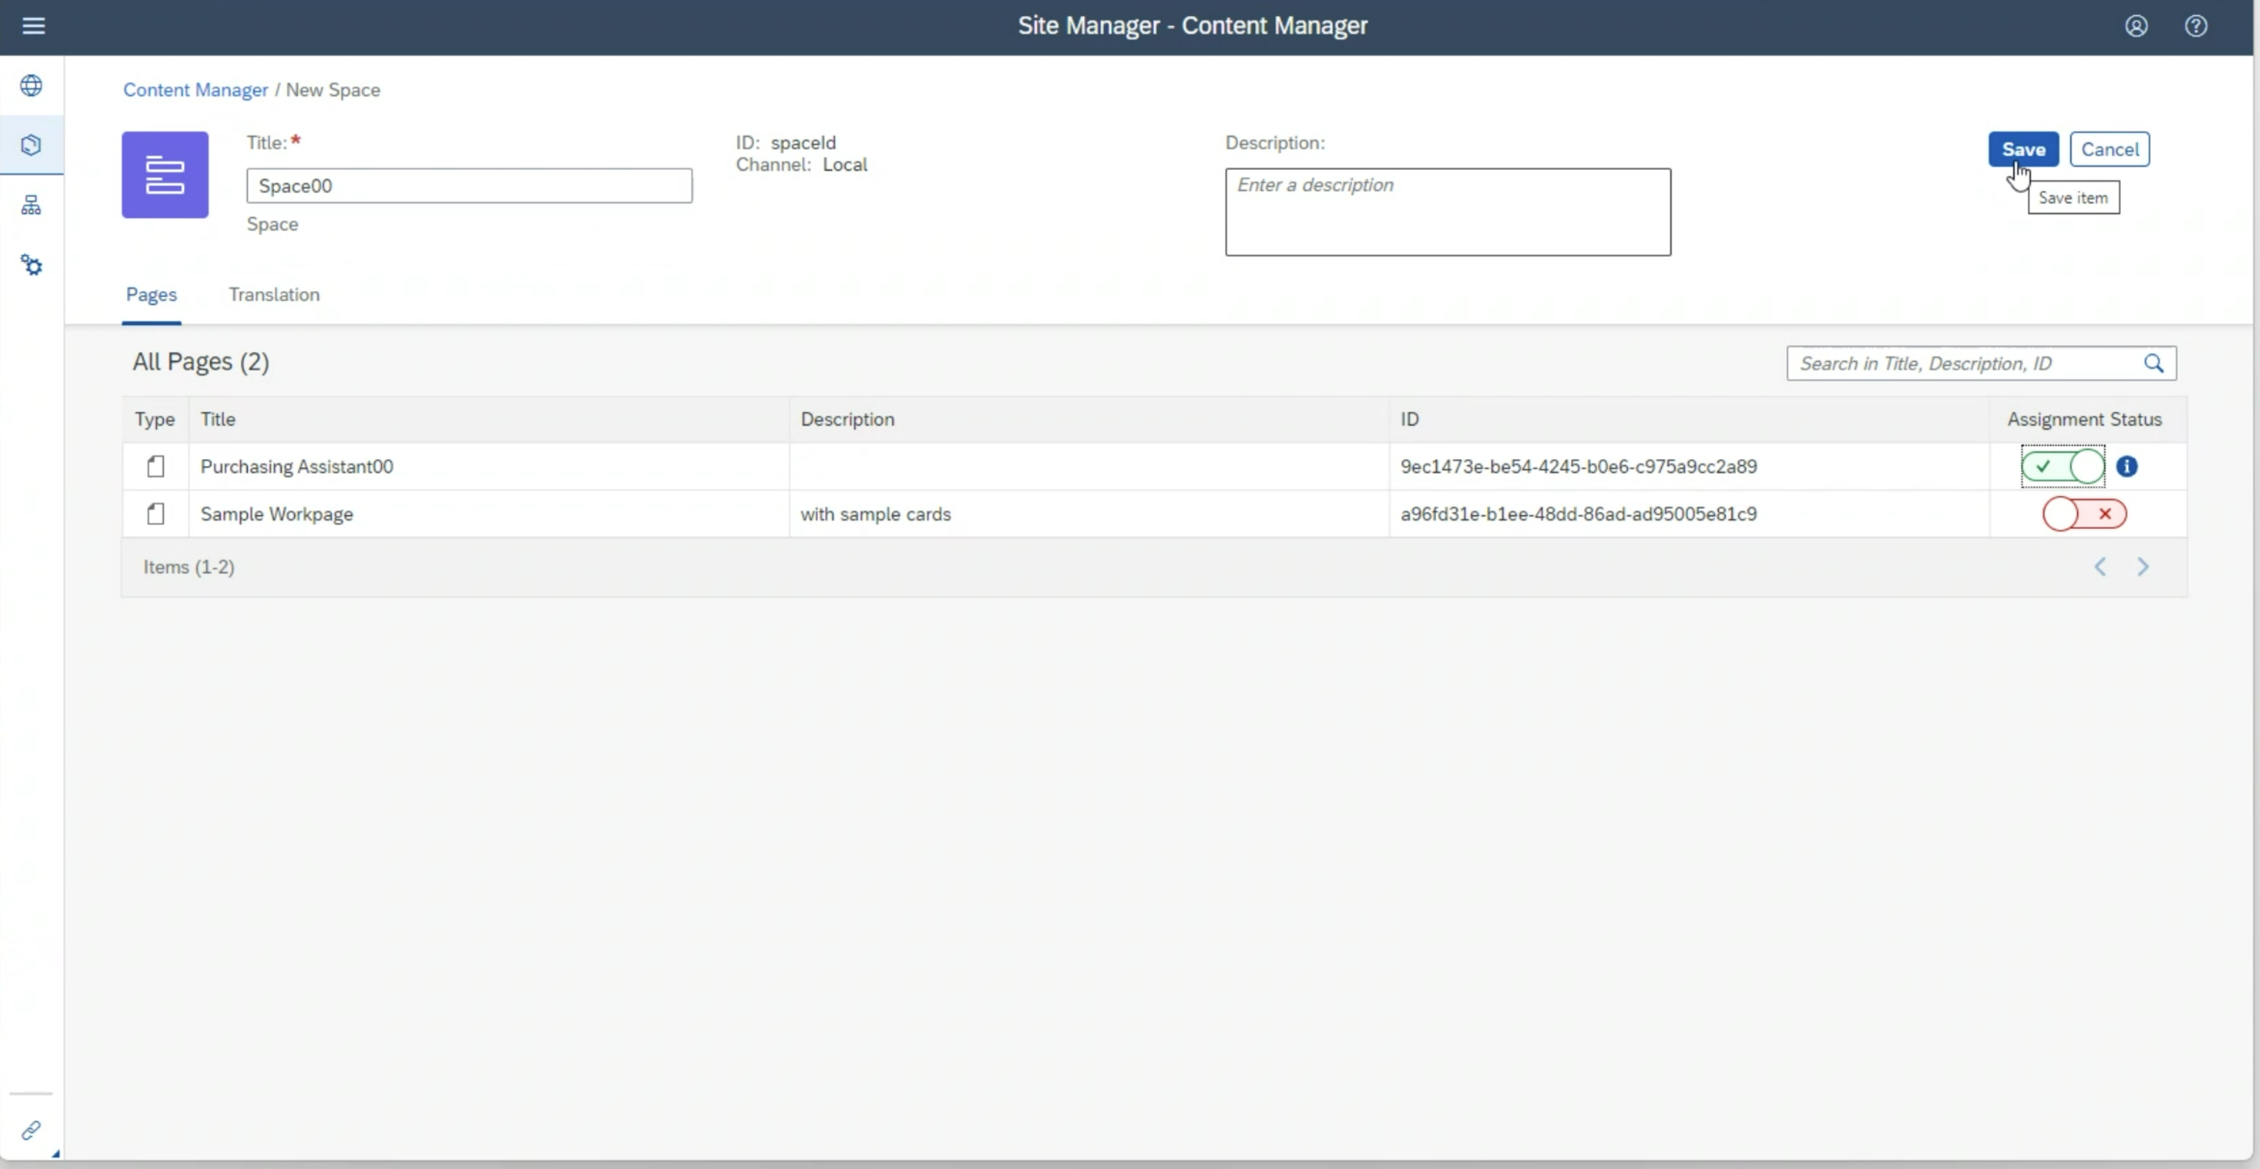

选择刚才创建的页面Purchasing AssistantNN，并点击Save。

切换到Translation页签，添加中文翻译：

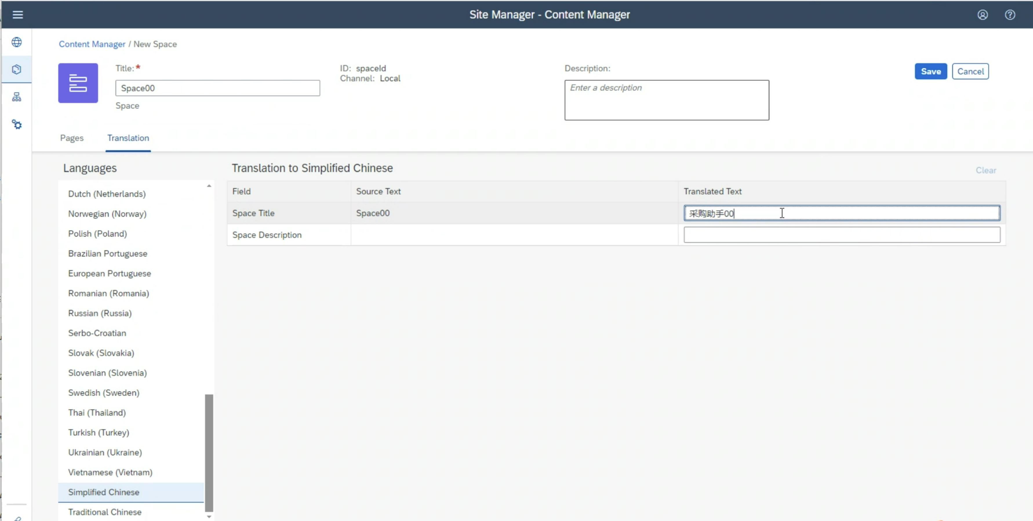

# 权限设置

回到Content Manager，点击角色（Role）：”Everyone”

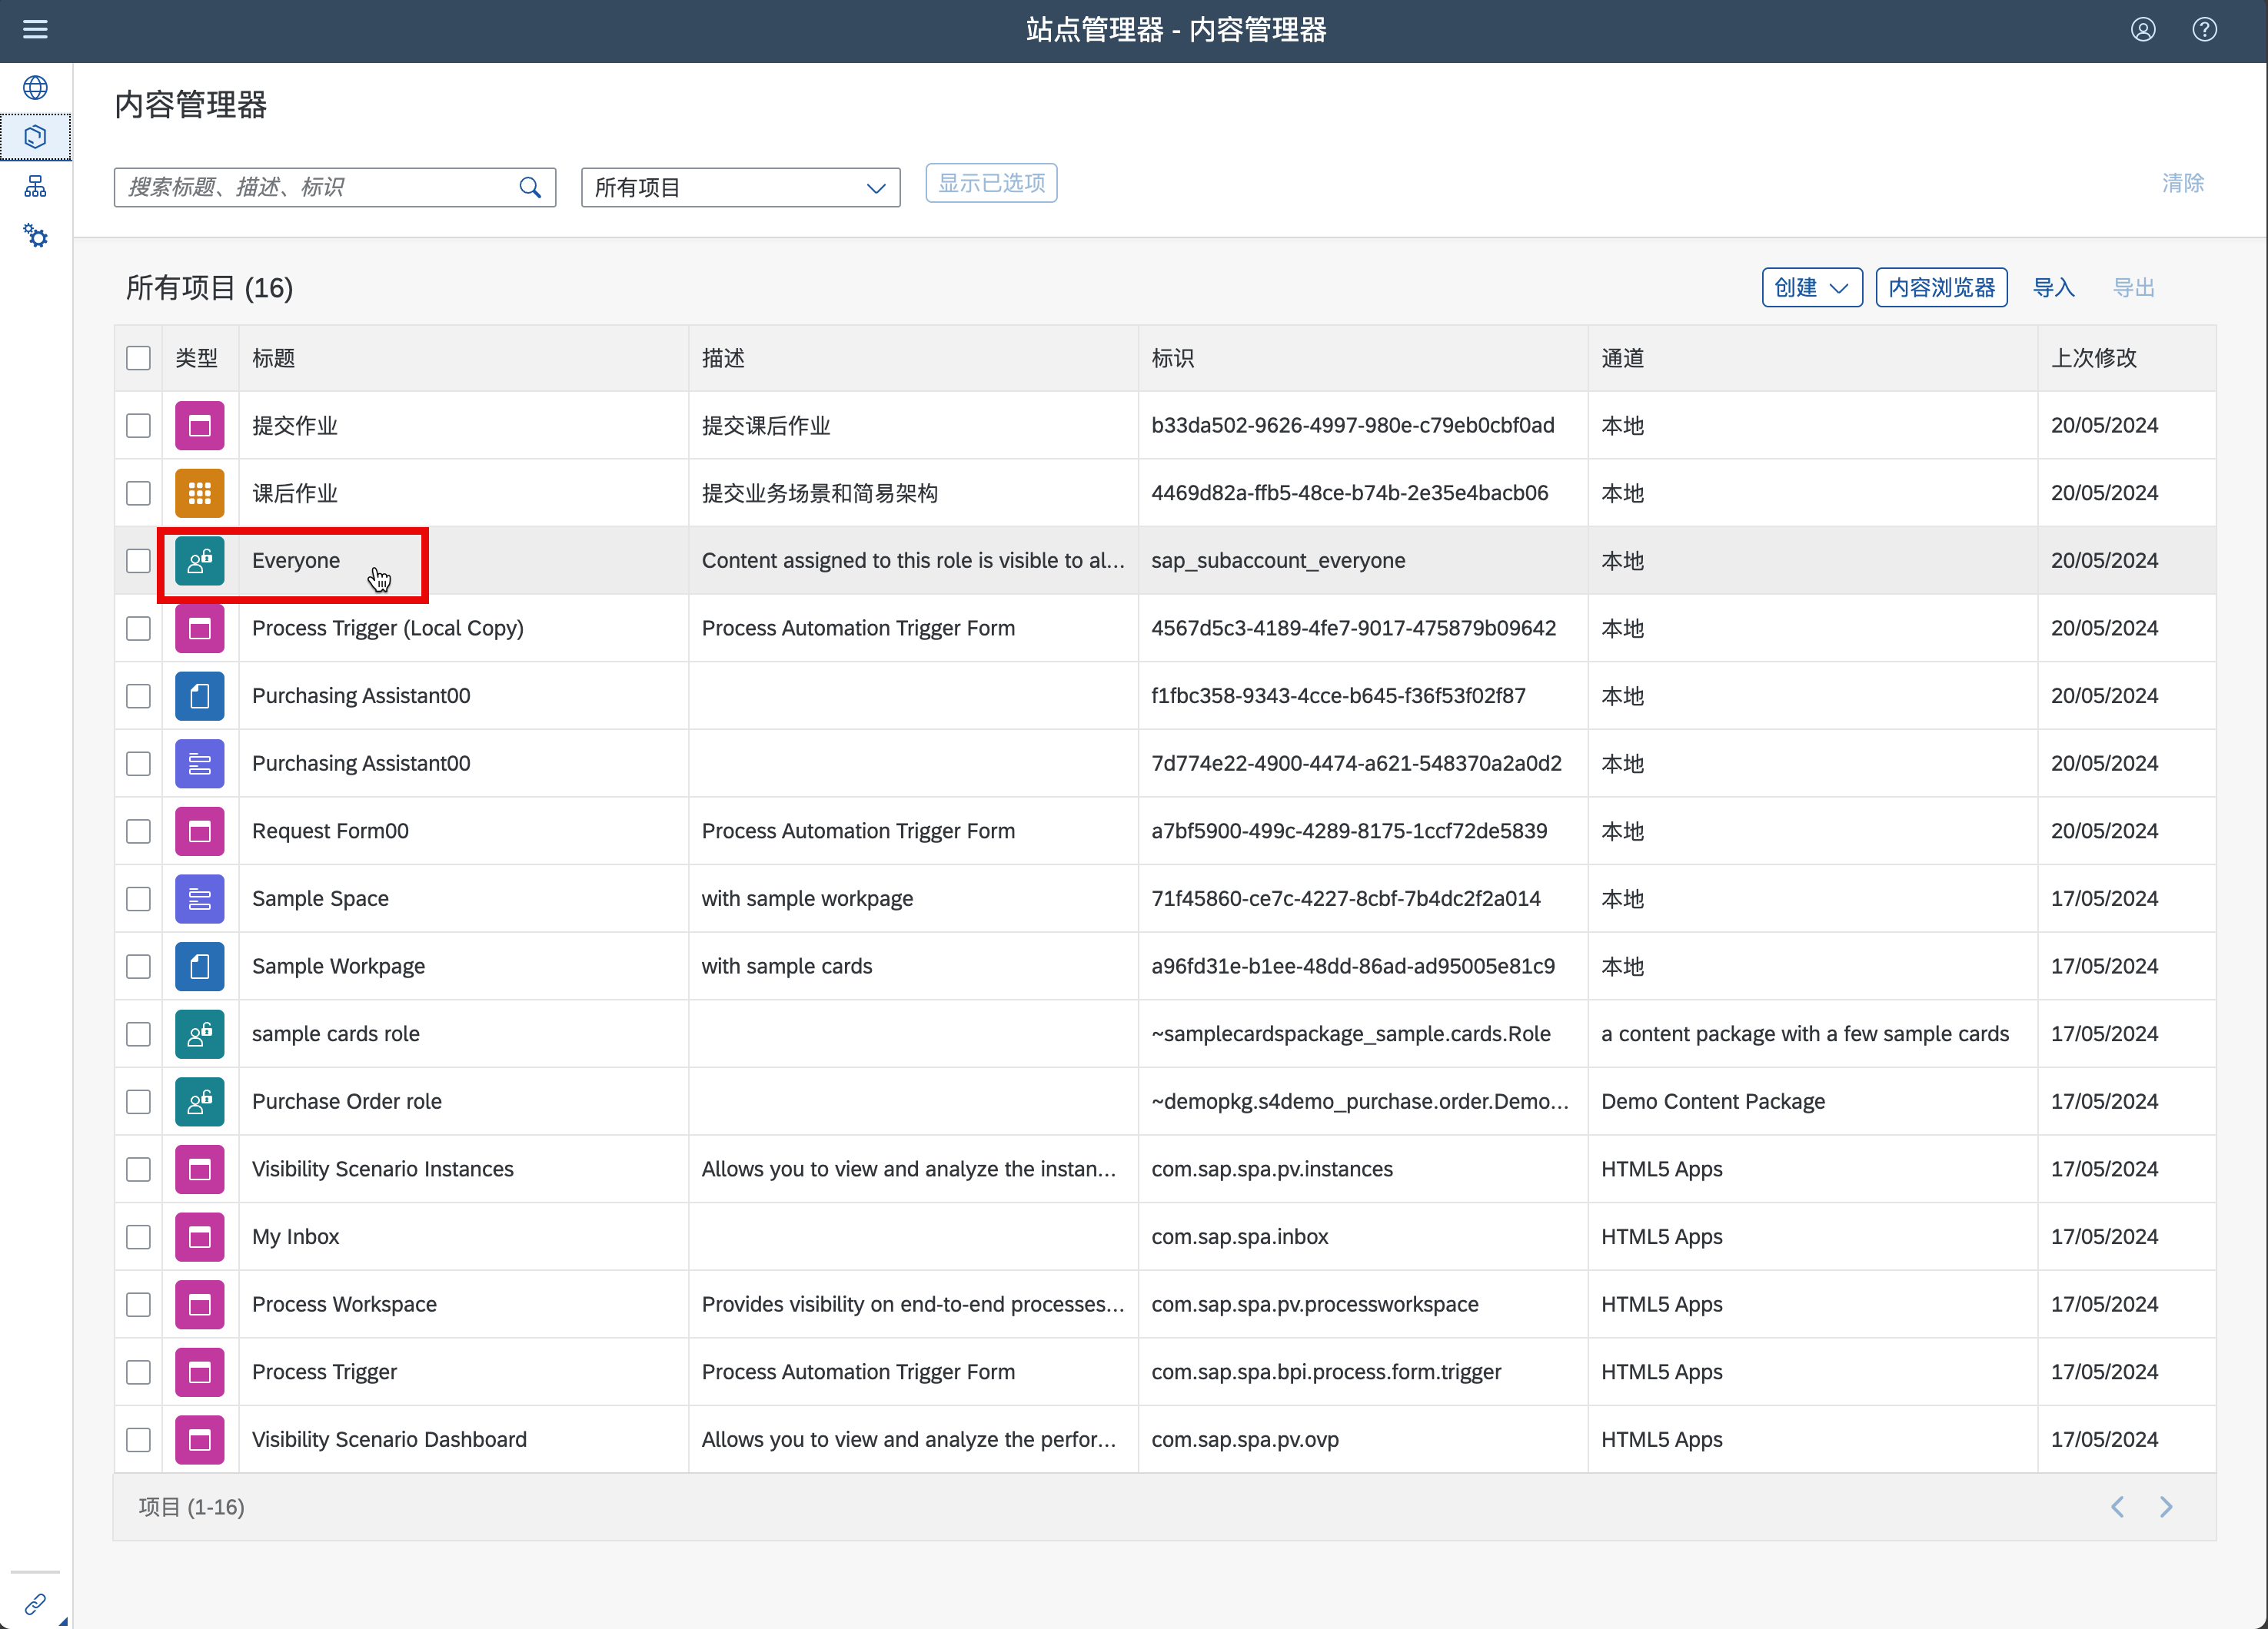

编辑这个角色，选中刚才创建的SpaceNN。这将给所有人都赋予访问该Space的权限。

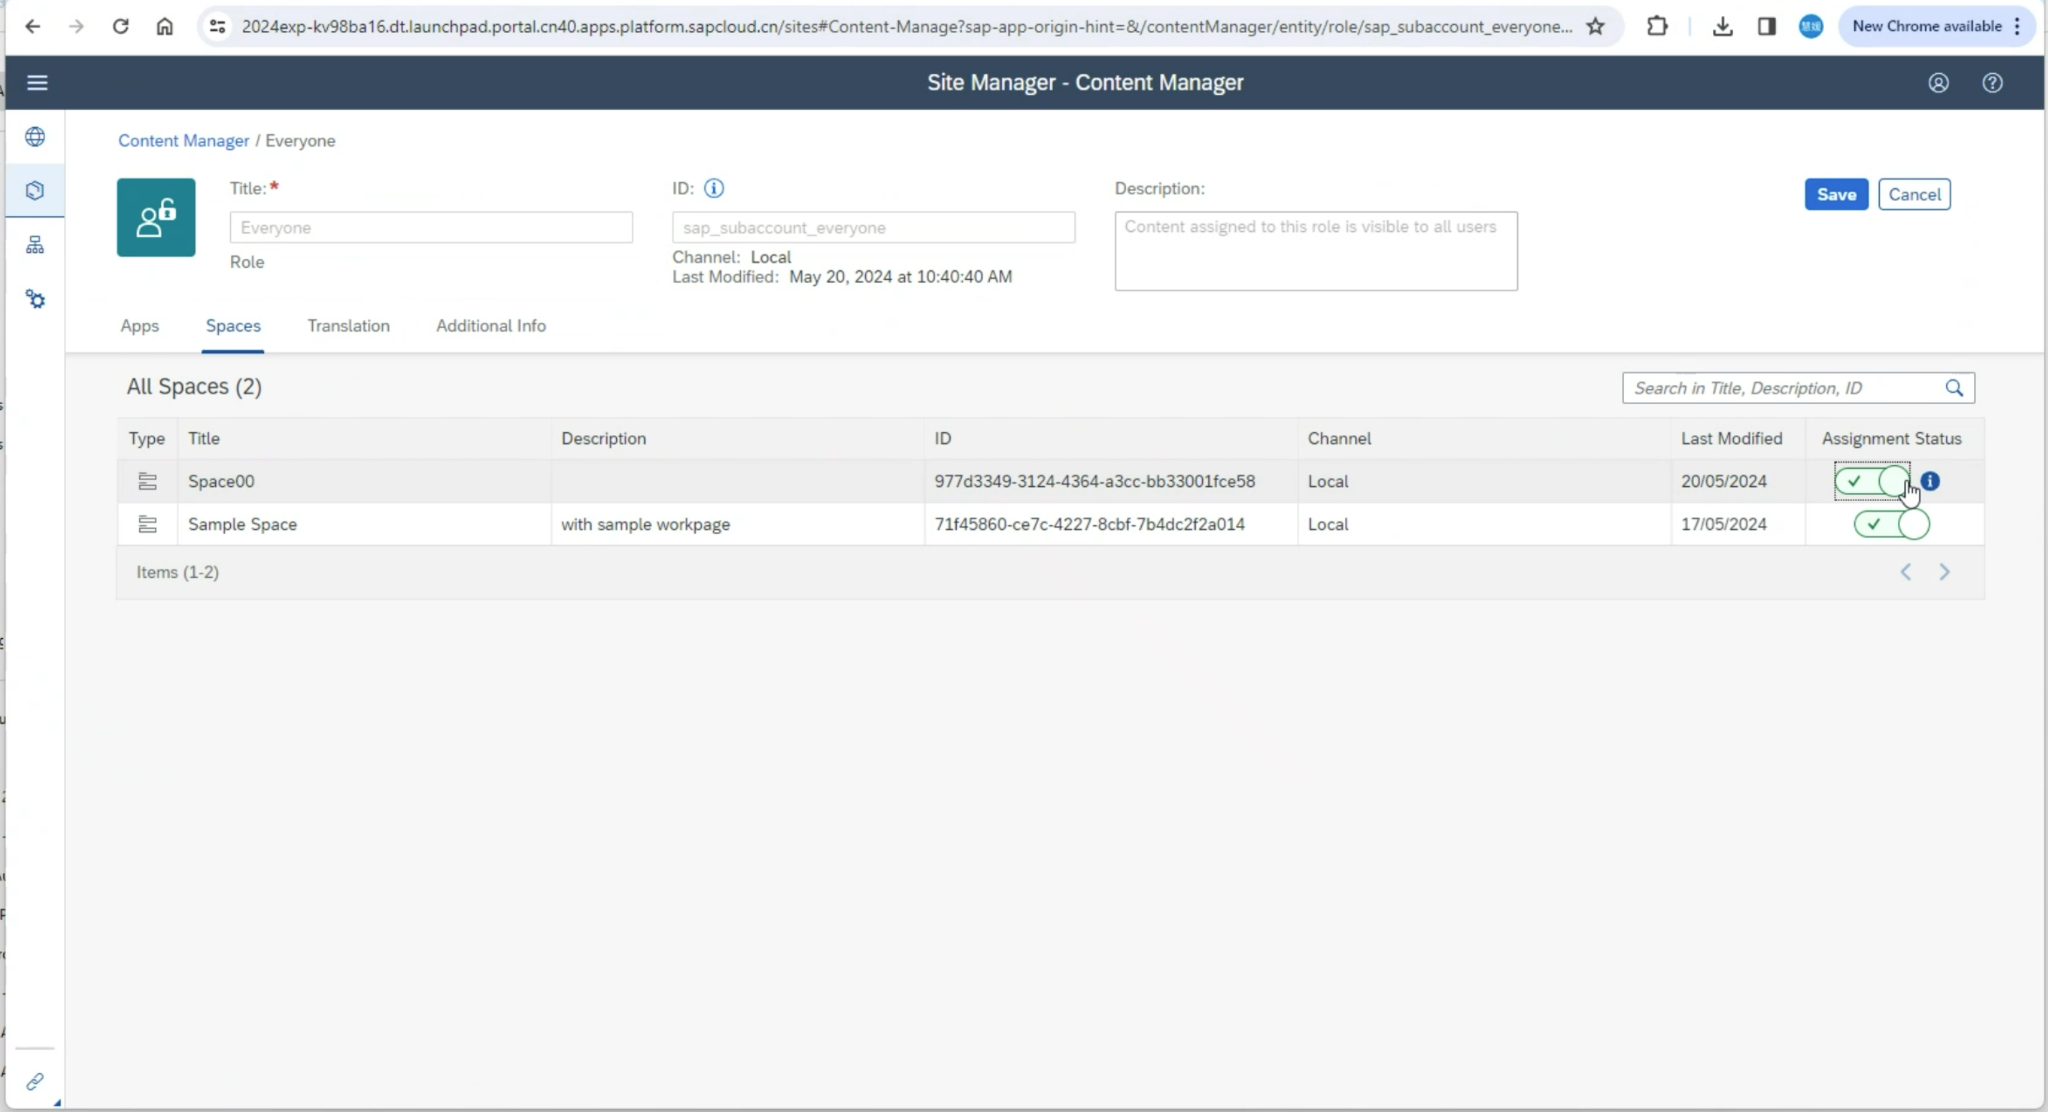

# 启动站点

回到站点目录，找到最初创建的SiteNN，点击“转到站点”

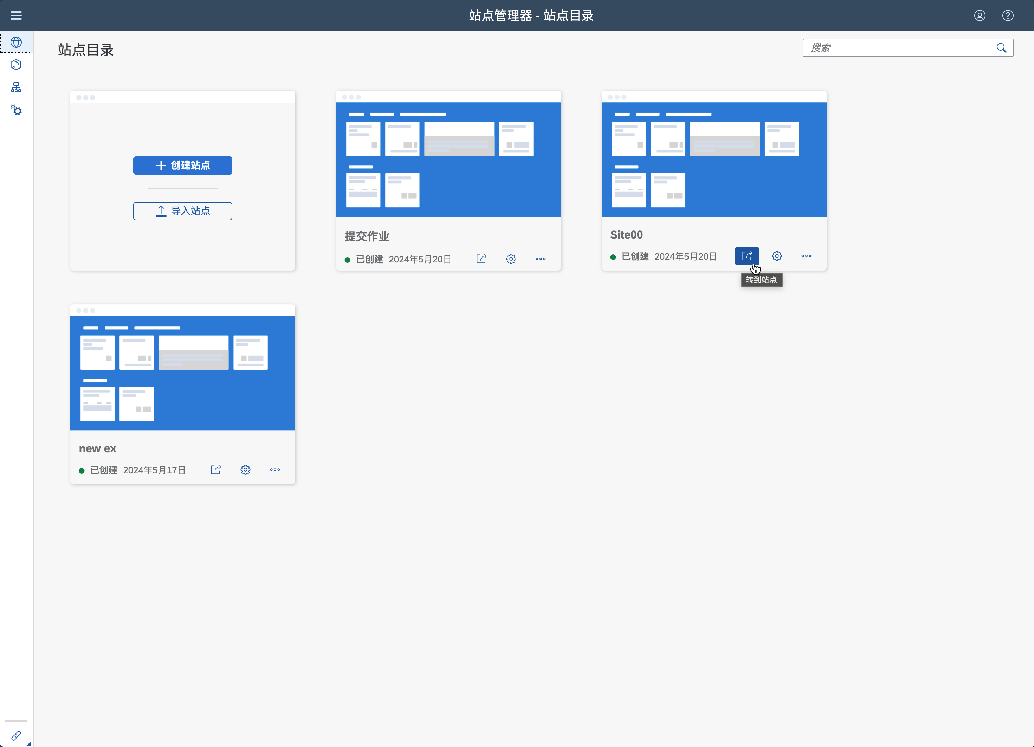

可以看到在这个站点中，刚才创建的Space和Page：

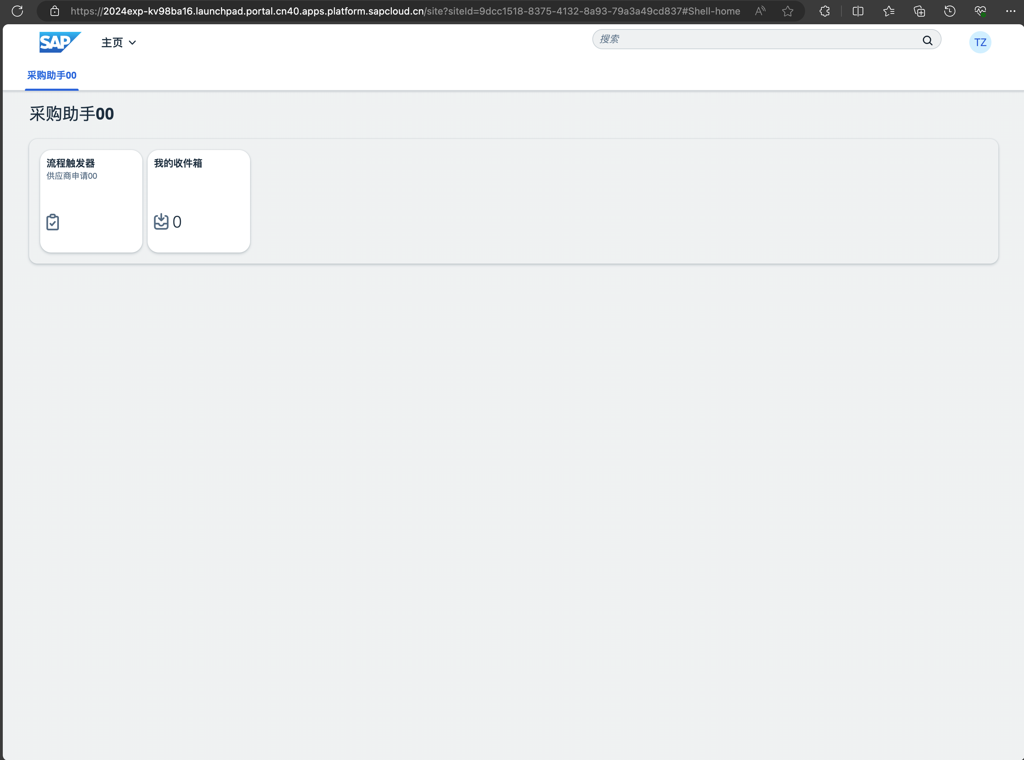

# 利用卡（Card）在页面中直观显示业务信息

再次编辑页面Purchasing AssistantNN

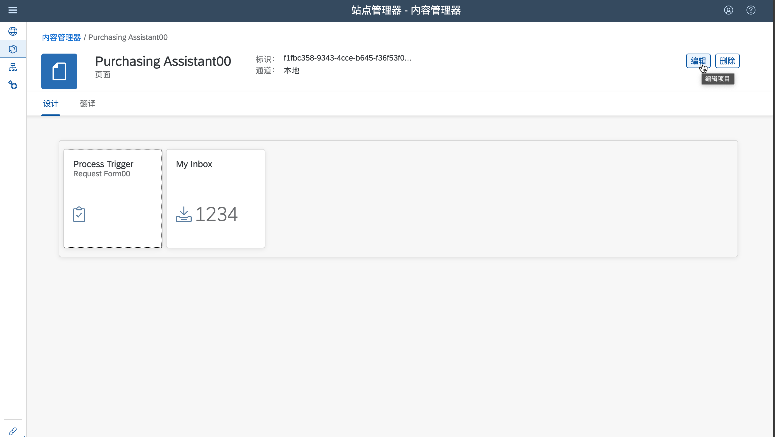

添加一个部分（Section）

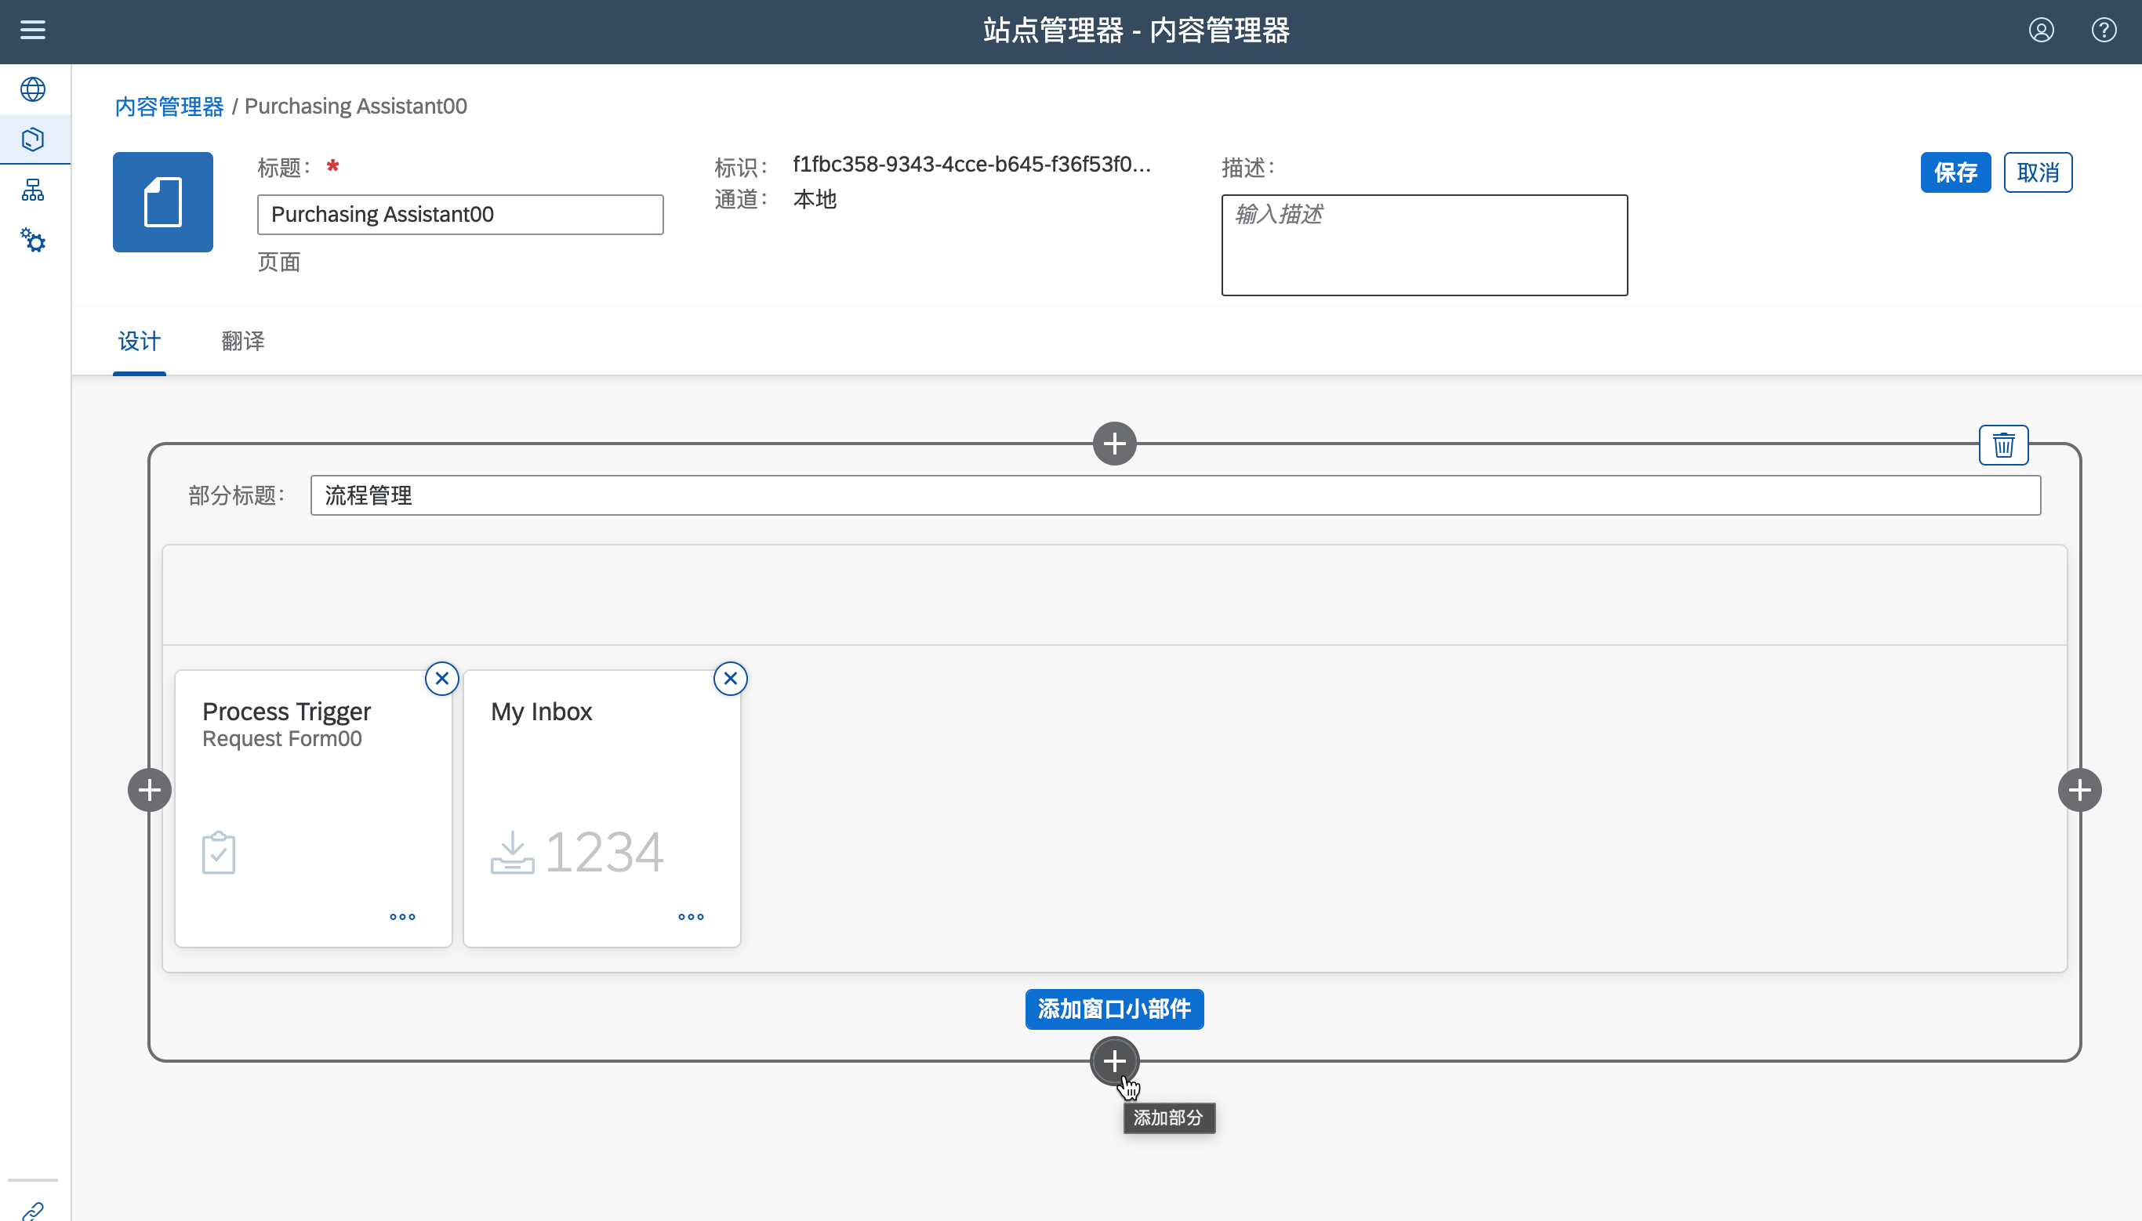

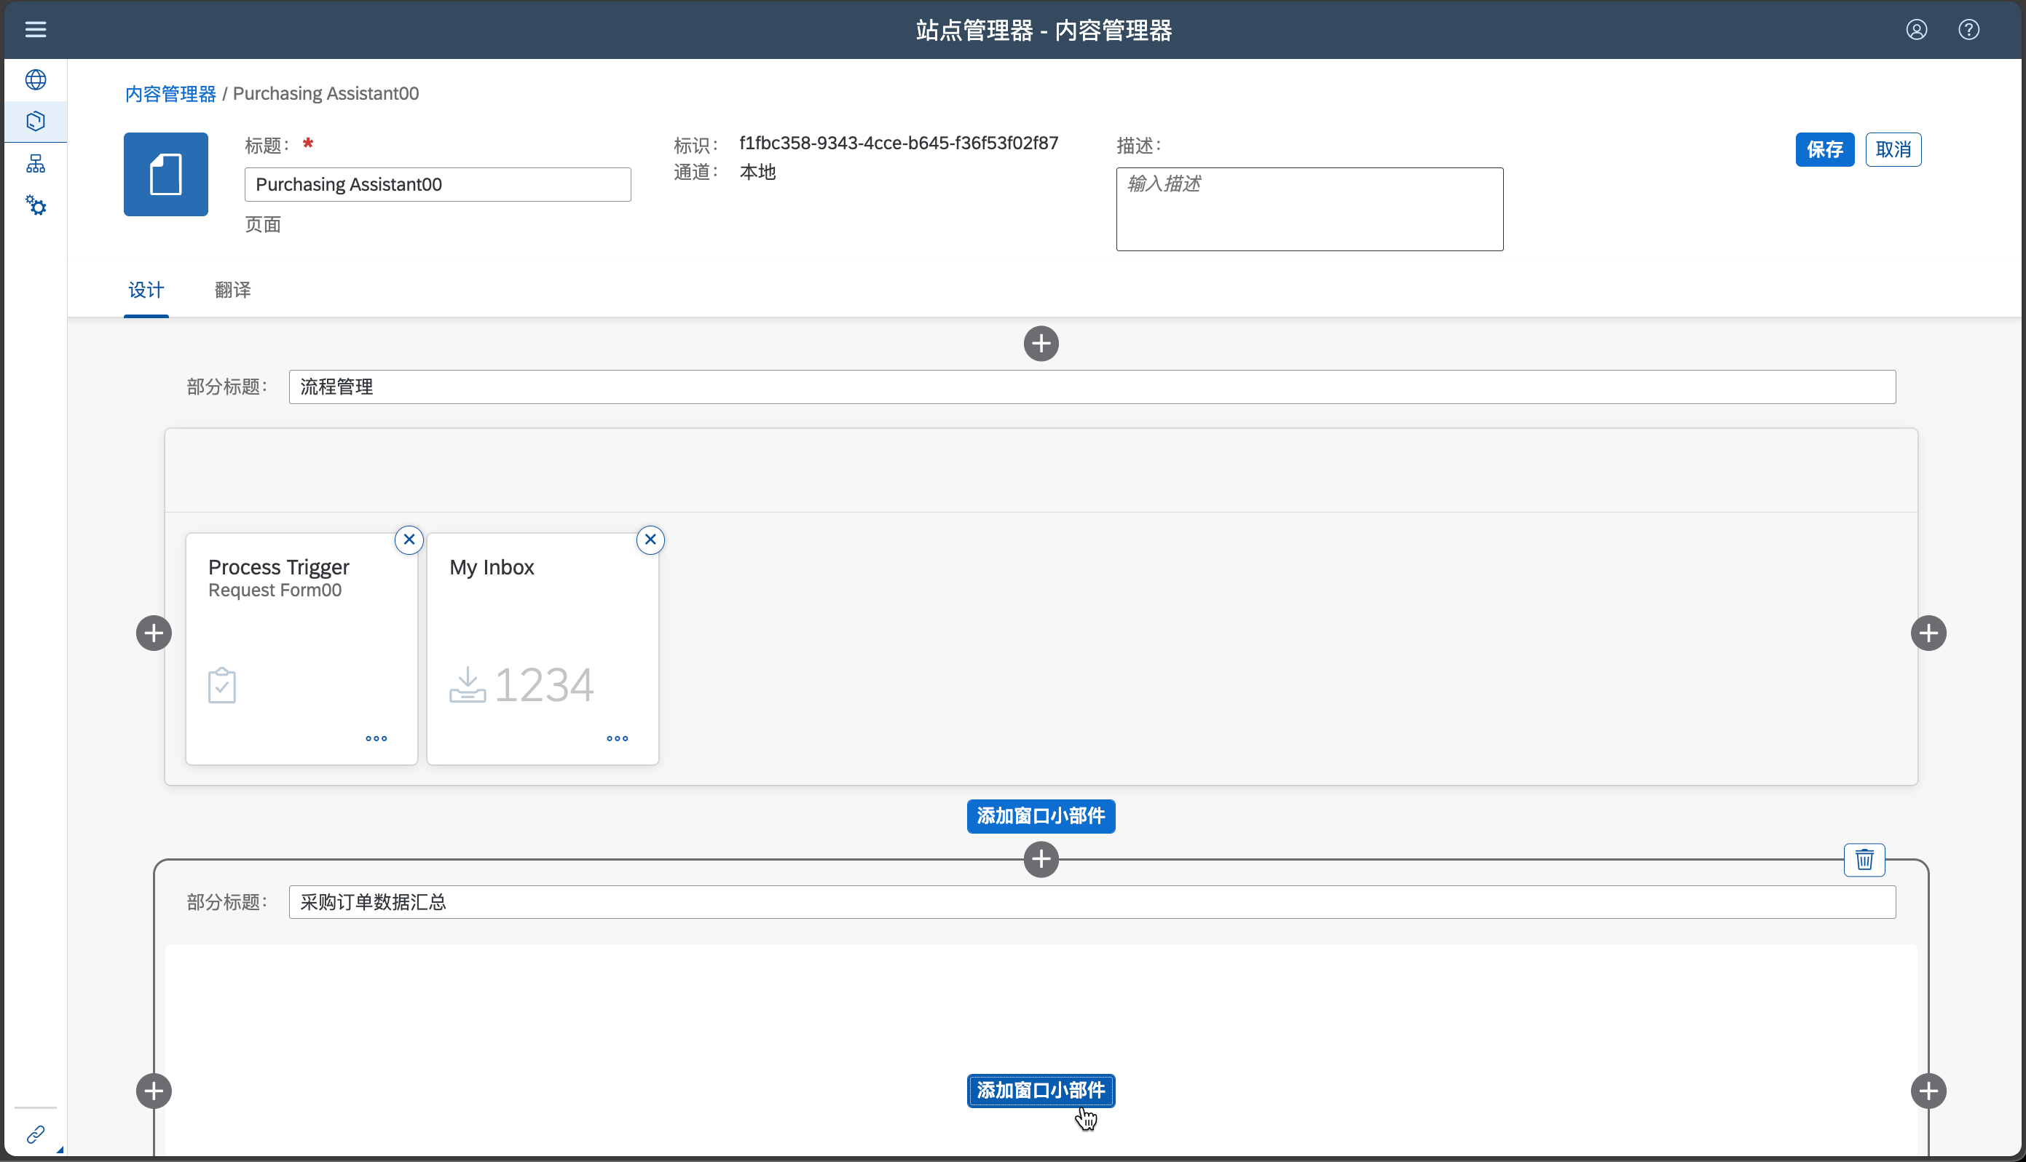

添加卡（Card）

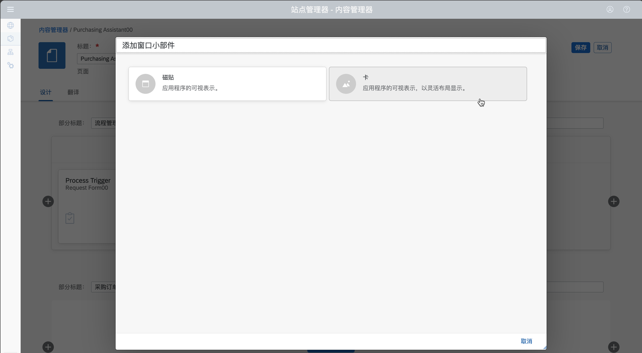

选择一个Card

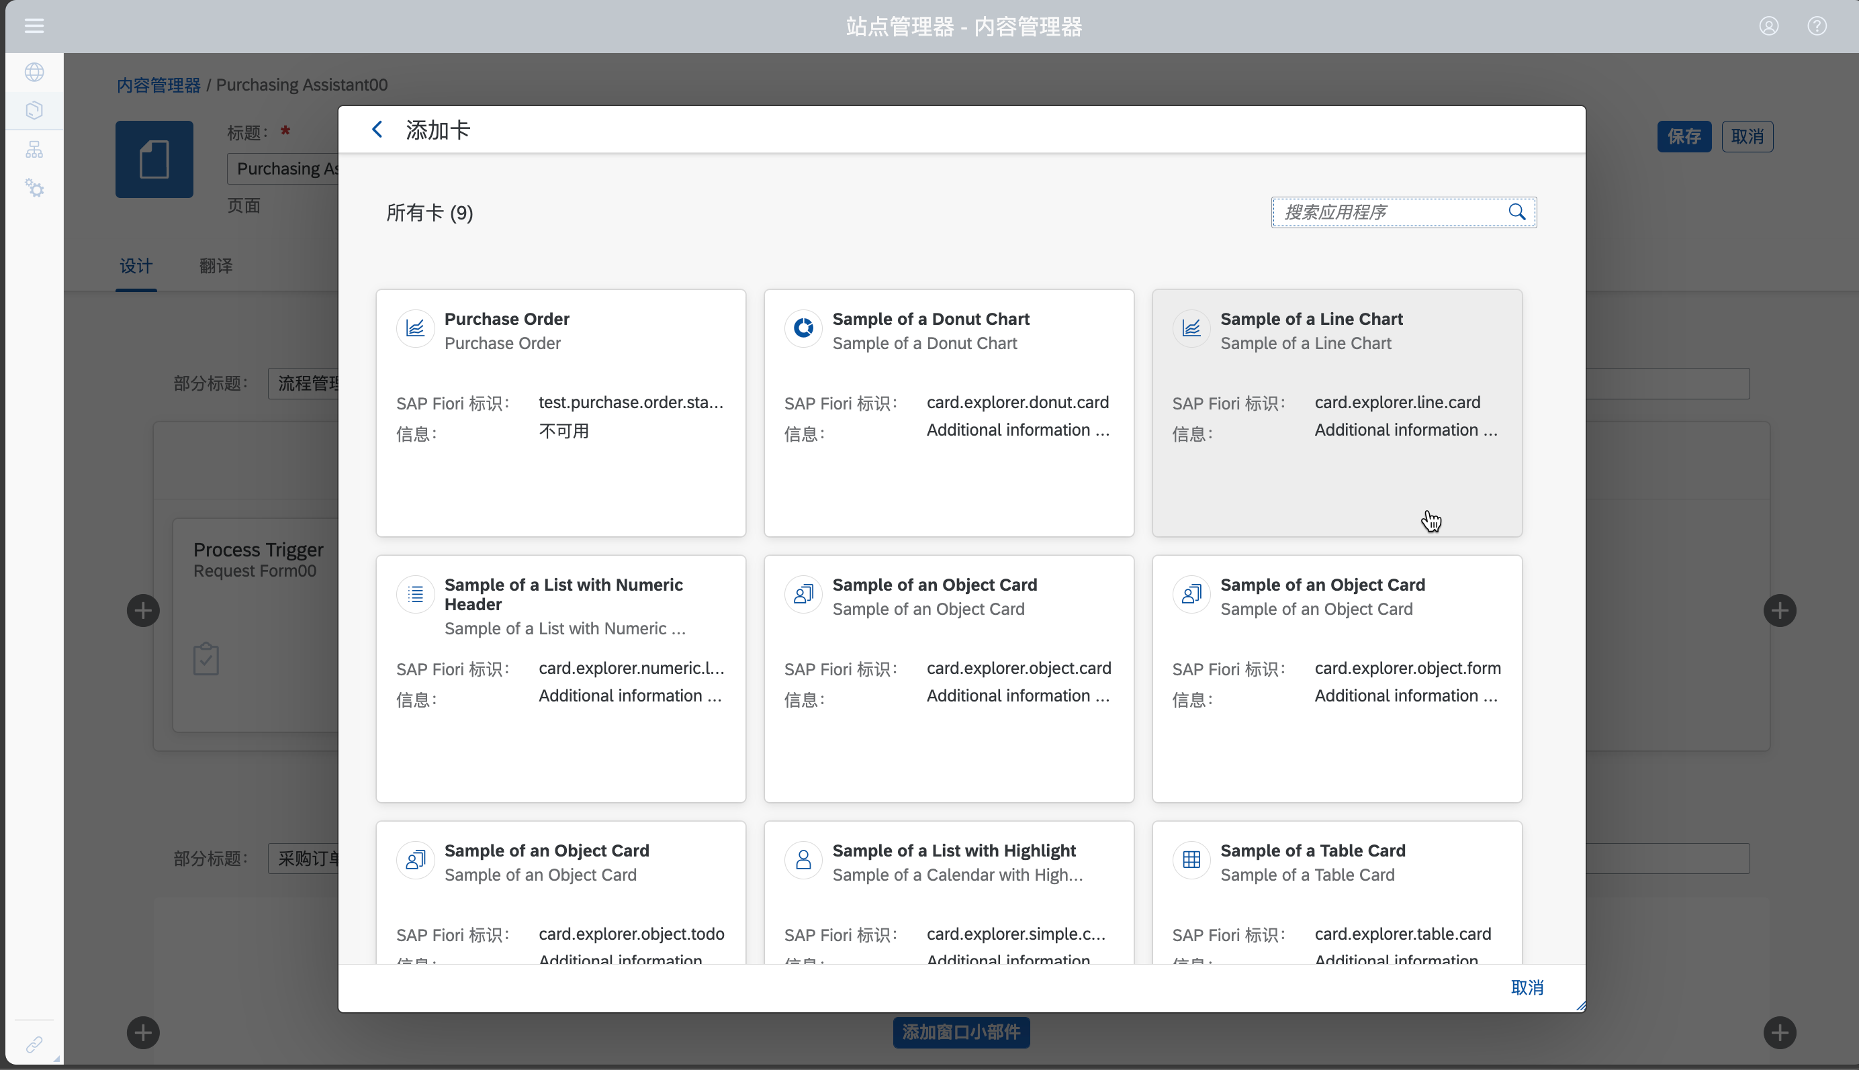

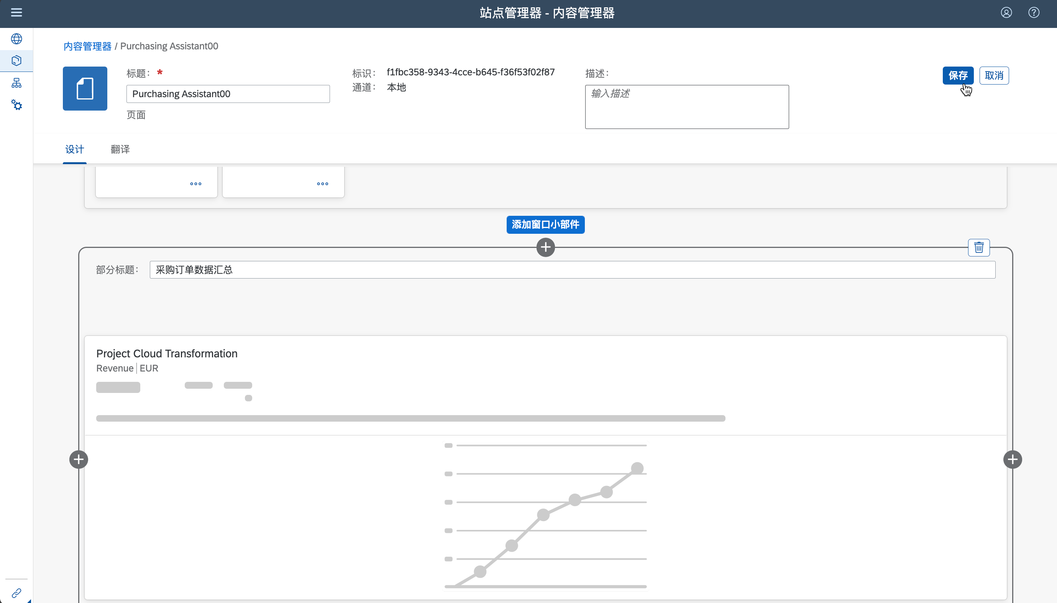

处于练习目的，再随意选择若干个Cards，放入多列布局中

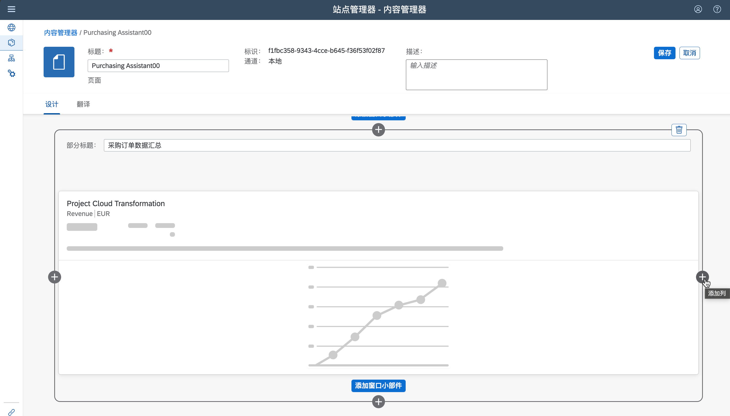

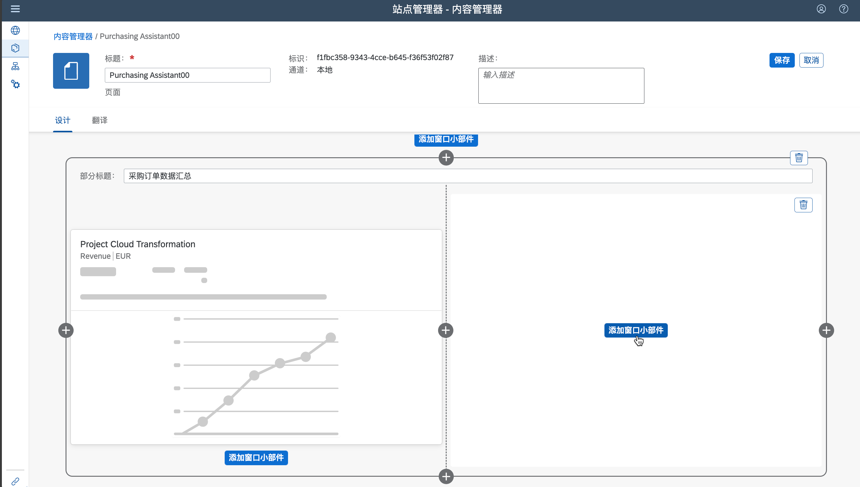

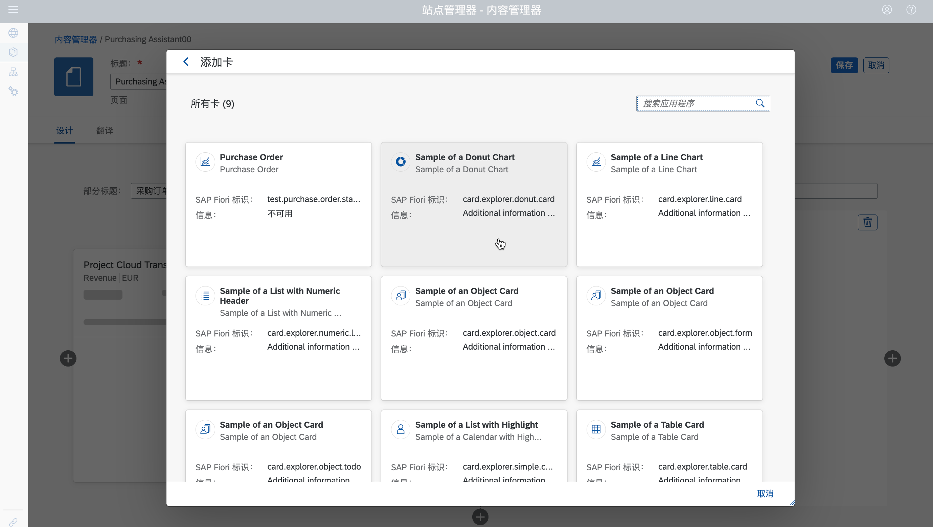

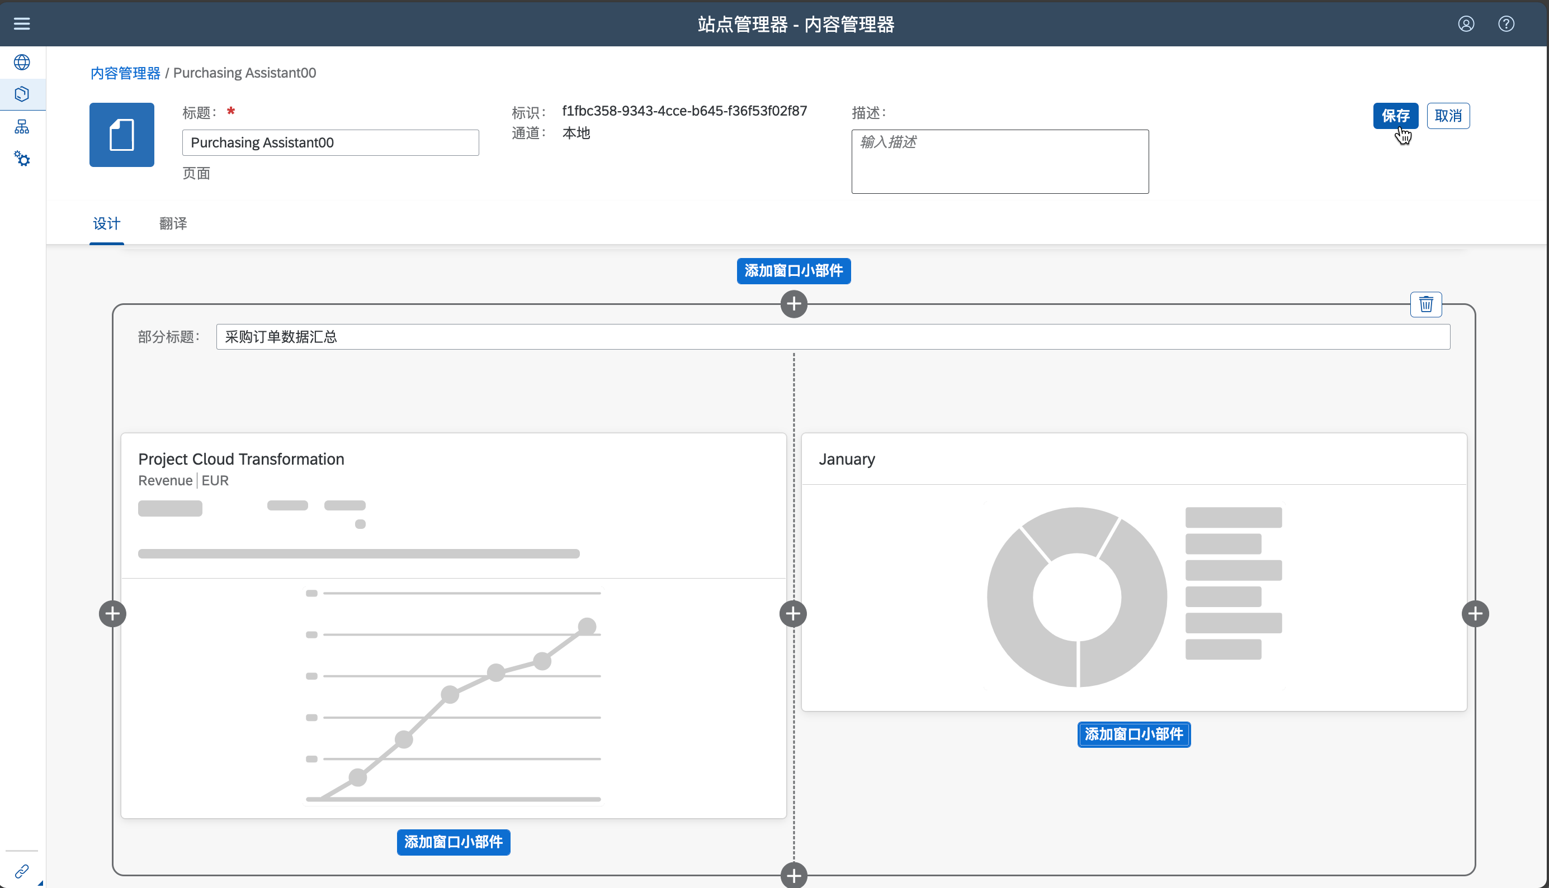

保存页面。

回到站点目录

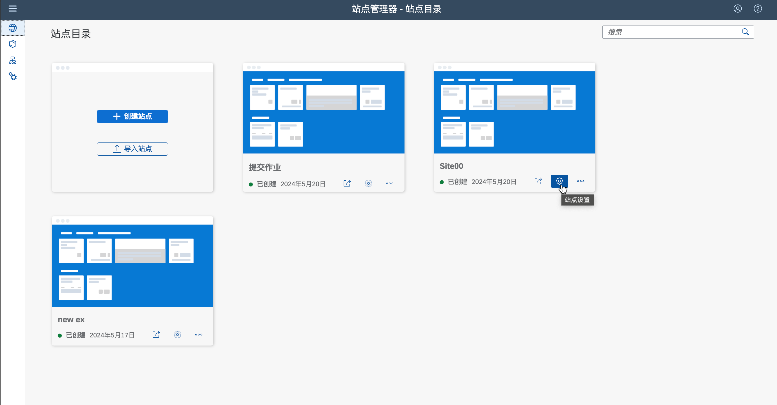

为SiteNN增加Cards所需要的权限

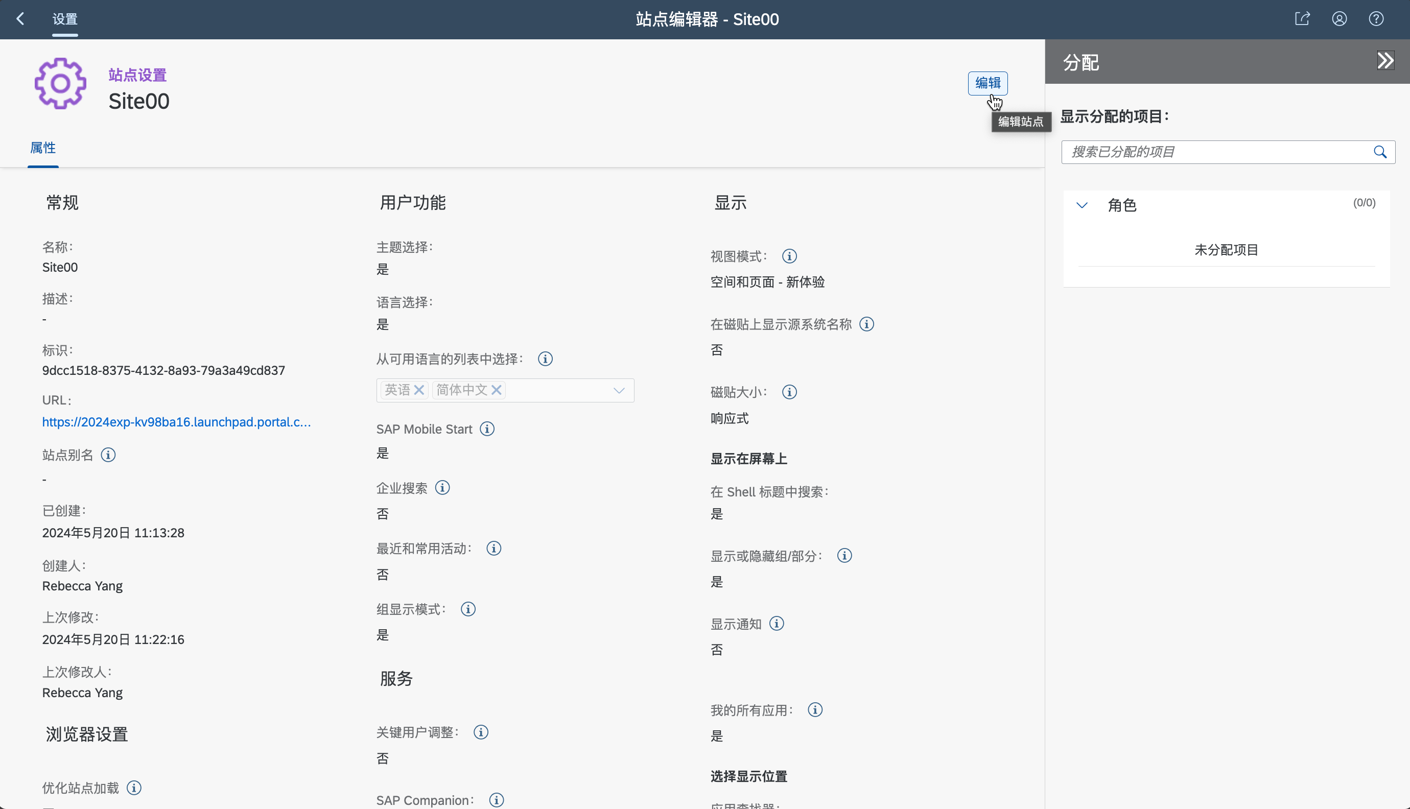

点击编辑，点击分配项目文本框

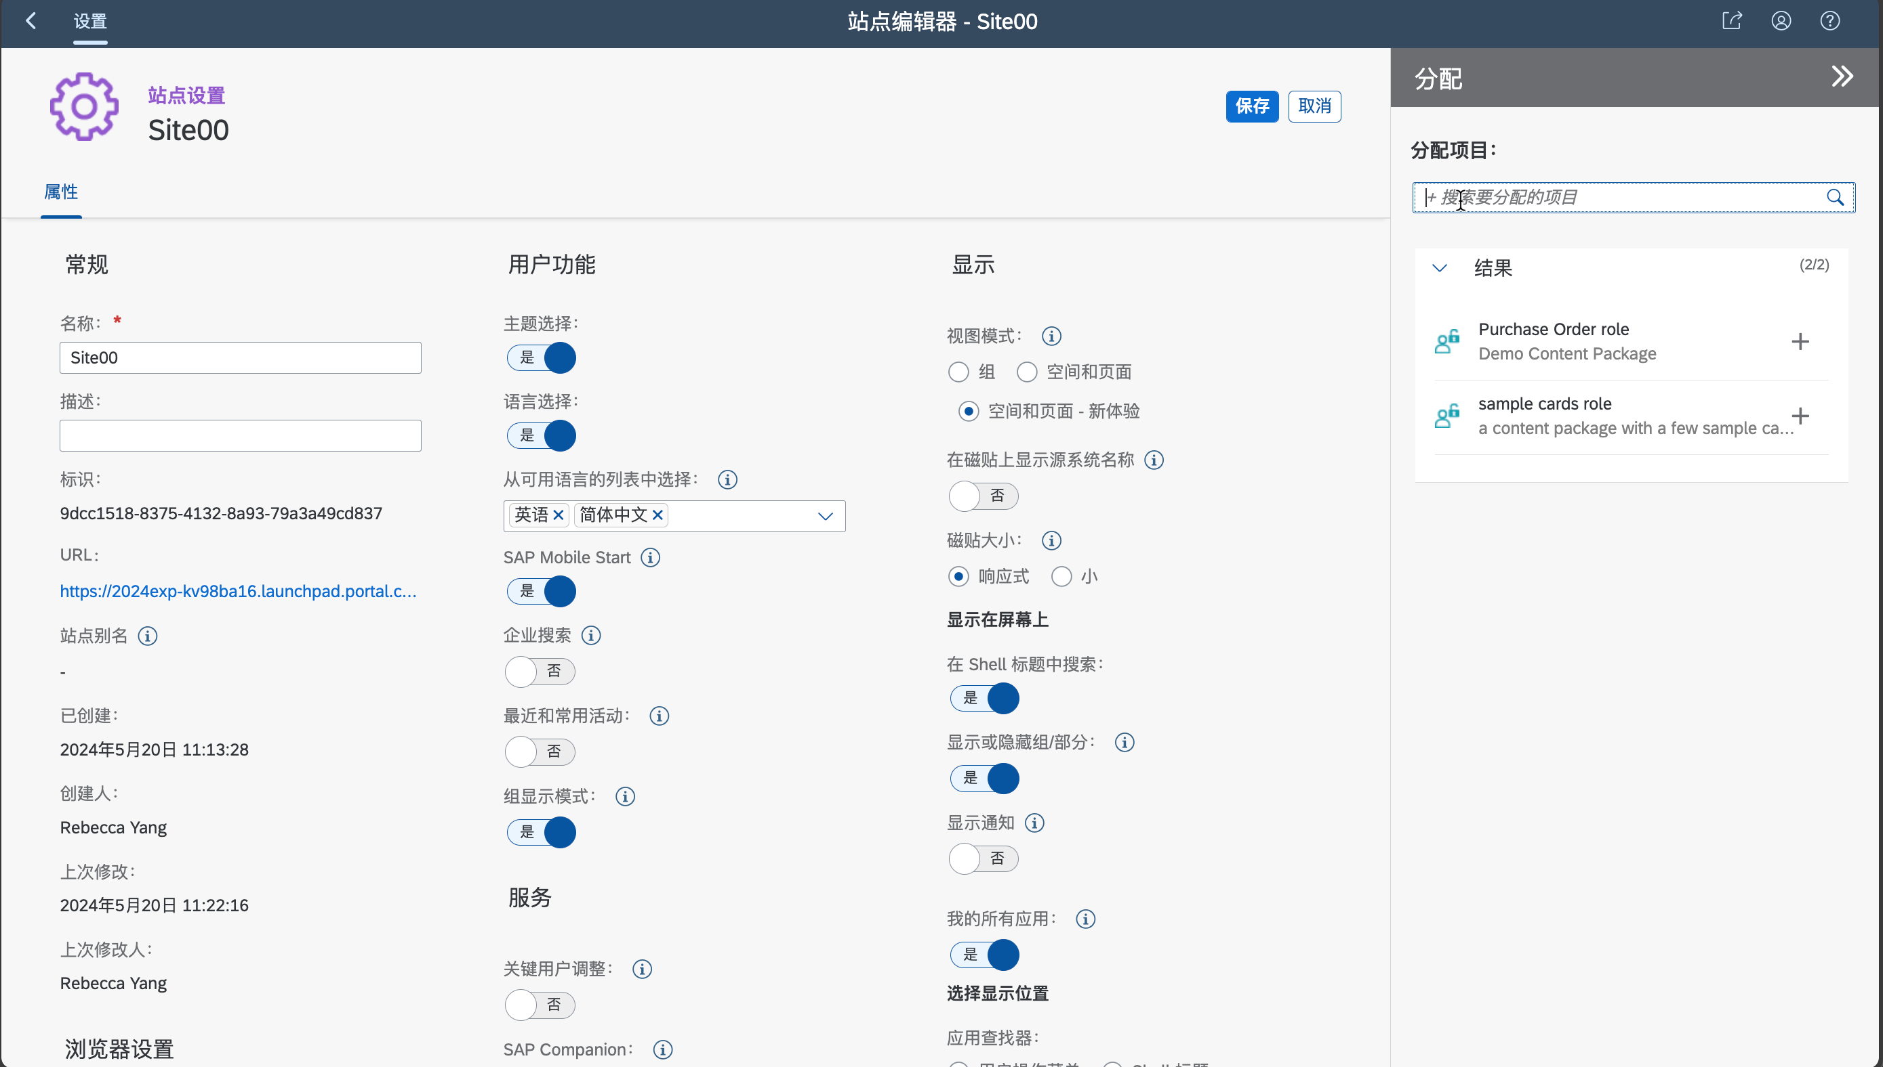

点击sample cards role旁边的+号

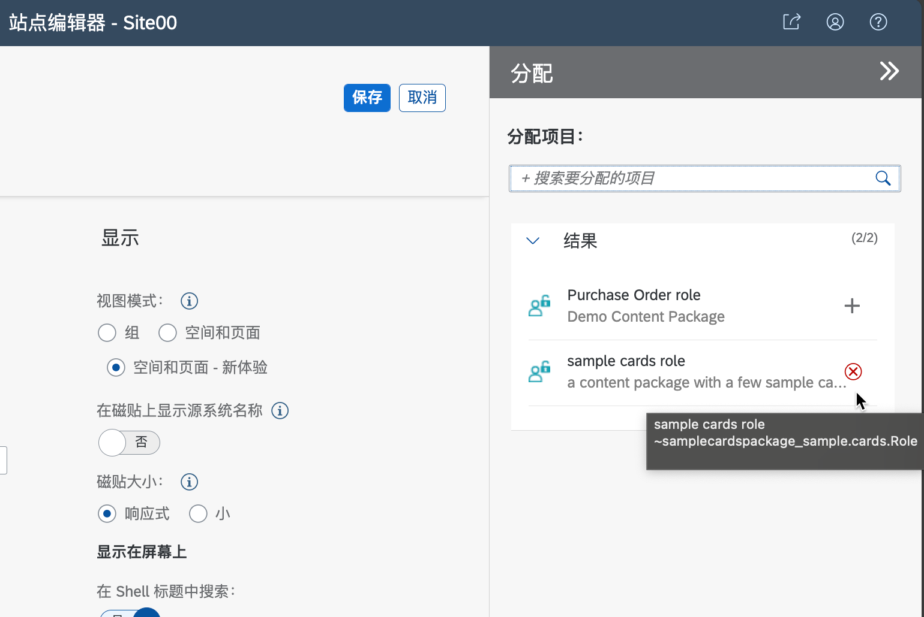

点击保存，保存站点设置。

点击“转到站点”

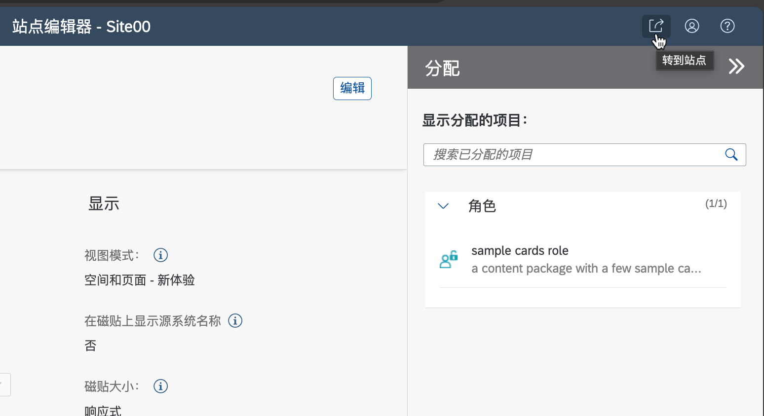

再次打开站点后，能够看到更新后的页面

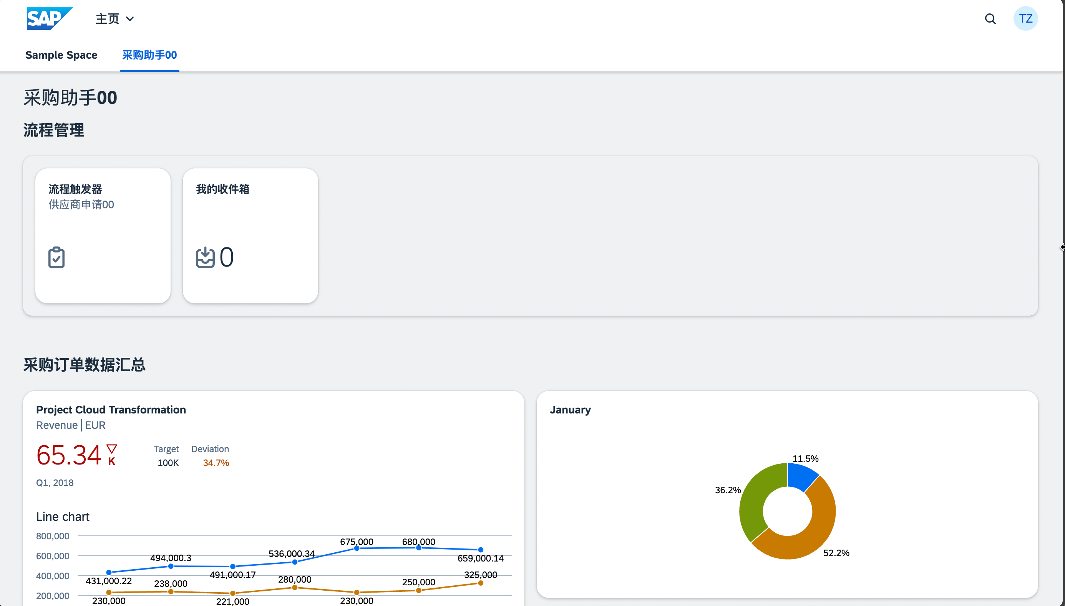

# 课后思考

为什么站点的菜单能够看到别人创建的空间？（提示：查看权限定义）

为什么有的Card或Tile在页面上没有显示出来？（提示：role-based filtering）